РОССИЙСКАЯ АКАДЕМИЯ НАУК

НАУЧНЫЙ СОВЕТ ПО КОМПЛЕКСНЫМ ПРОБЛЕМАМ ЕВРАЗИЙСКОЙ ЭКОНОМИЧЕСКОЙ ИНТЕГРАЦИИ, КОНКУРЕНТОСПОСОБНОСТИ И УСТОЙЧИВОМУ РАЗВИТИЮ

С.Ю.ГЛАЗЬЕВ
НАУЧНЫЙ ДОКЛАД:
«О ЦЕЛЯХ, ПРОБЛЕМАХ И МЕРАХ ГОСУДАРСТВЕННОЙ ПОЛИТИКИ РАЗВИТИЯ И ИНТЕГРАЦИИ»

МОСКВА, 29 ЯНВАРЯ 2013 Г.

- Цели государственной политики развития и интеграции.
В Послании Президента России Федеральному собранию 12 декабря 2012 г. были поставлены цели структурной перестройки экономики, ее деофшоризации и демонополизации, обновления промышленности, создания механизмов долгосрочного кредитования производственной деятельности, усовершенствования налогово-бюджетной политики, всемерного развития экономической интеграции на постсоветском пространстве. Главами государств ЕврАзЭС поставлены цели формирования к 2015 г. Евразийского экономического союза, строительство которого находится в стадии становления Единого экономического пространства.
Указом Президента от 7 мая 2012 года «О долгосрочной государственной экономической политике» [1] определены следующие целевые показатели социально-экономического развития: создание и модернизация 25 млн. высокопроизводительных рабочих мест к 2020 году; увеличение объёма инвестиций не менее чем до 25 процентов внутреннего валового продукта к 2015 году и до 27 процентов – к 2018 году; увеличение доли продукции высокотехнологичных и наукоёмких отраслей экономики в валовом внутреннем продукте к 2018 году в 1,3 раза относительно уровня 2011 года; увеличение производительности труда к 2018 году в 1,5 раза относительно уровня 2011 года; повышение позиции Российской Федерации в рейтинге Всемирного банка по условиям ведения бизнеса со 120-й в 2011 году до 50-й – в 2015 году и до 20-й – в 2018 году.
До этого в утвержденной осенью 2008 г. Правительством Концепции долгосрочного развития были установлены близкие целевые показатели.
Наряду с целями, установленными в официальных документах, в выступлениях главы государства ставились цели повышения уровня и продолжительности жизни населения, увеличения абсолютного и относительного уровня экономической активности (выход в первую пятерку стран мира по объему ВВП и достижение уровня стран ЕС по величине ВВП на душу населения), снижения безработицы, осуществления модернизации и новой индустриализации экономики, перевода ее на инновационный путь развития. Кроме общих целей социально-экономического развития в упомянутой Концепции долгосрочного развития определены некоторые отраслевые и секторальные цели и стратегии развития.
Согласно расчетам, проведенным в Институте народнохозяйственного прогнозирования РАН [2], достижение упомянутых выше целей предполагает ежегодный прирост ВВП не ниже 6%. Согласно оценкам авторов, этот прирост должен быть не ниже 8%; промышленного производства – не ниже 10%; инвестиций в основной капитал – не ниже 15%; расходов на НИОКР – не ниже 20% при достижении нормы накопления не ниже 35%. При этом опережающим образом (30-50% в год) должны повышаться в среднесрочной перспективе инвестиции и НИОКР в развитие ключевых направлений роста и основных производств нового технологического уклада [3].
В настоящем докладе обосновываются предложения по системе мер государственной политики в области экономического развития и интеграции для достижения указанных целей. Их набор не претендует на полноту – речь идет о минимально необходимых мерах по решению ключевых макроэкономических проблем государственной политики развития и интеграции. Они должны быть дополнены соответствующими мерами в области институциональной, социальной, образовательной, научно-технической, промышленной, сельскохозяйственной и других составляющих единой политики социально-экономического развития, которую еще предстоит выработать на основе междисциплинарных исследований.

- Проблемы социально-экономического развития.

С точки зрения достижения поставленных Президентом целей социально-экономического развития, наиболее очевидной проблемой является нарастающее расхождение между желаемой и действительной траекторией роста экономики, его замедление. Фактически развитие экономики скатывается на инерционный сценарий с падением темпов роста до 2-3% в год (согласно инерционному сценарию, динамика ВВП в 2013 году ожидается на уровне 3,3%, 2014 г. – 2,7, 2015 г. – 2,2% [4]). Это касается не только фактических, но и прогнозируемых правительством показателей.
Хотя подобное расхождение между целевыми ориентирами, прогнозами и фактическими показателями стало привычным (завышение долгосрочных и занижение краткосрочных ориентиров, что позволяет иметь ненапряженный бюджет при сохранении образа желаемого будущего), оно не может считаться приемлемым, так как удерживает экономику в ловушке инерционного развития.
Откладывание необходимых для достижений целевых ориентиров мер «на потом» является традиционной тактикой доминирующих сил влияния, не заинтересованных в изменениях, угрожающих сложившемуся равновесию. Но сохранение этого равновесия экономических интересов влиятельных сил делает достижение установленных Президентом целевых ориентиров нереальным. Хуже того, в рамках этого равновесия не удастся даже удержаться на имеющимся уровне экономического развития – траектория инерционного развития характеризуется деградацией сохраняющегося научно-производственного потенциала на фоне формирования новых направлений роста мировой экономики. В ее структуре в ближайшие 3-5 лет сформируются новые технологические траектории, которые закроют существующие сегодня возможности.
Дело в том, что происходящая в настоящее время смена доминирующих технологических укладов открывает «окно возможностей» для успешного выхода на новую длинную волну экономического роста, которое закрывается после перехода ведущих стран мира к новому технологическому укладу. После этого отстающим странам приходится довольствоваться ролью сырьевого придатка государств-лидеров. Если же переход к новому технологическому укладу отстающей стране удается совершить раньше, то она совершает рывок на гребне длинноволнового подъема. Именно так совершались экономические чудеса в США и Германии в конце позапрошлого века, в Японии и новых индустриальных странах - в середине прошлого века. Сейчас на наших глазах такой рывок совершает Китай [5].
Несоответствие между официально декларируемыми целями и достигаемыми результатами является типичным недостатком сложившейся системы управления. Этот недостаток приобрел черты катастрофы в 90-е годы, когда все официально продекларированные цели радикального реформирования экономики обернулись резким падением ее эффективности и криминализацией отношений собственности, глубоким разрушением научно-производственного потенциала и обнищанием населения. Провалами завершились и секторальные реформы: реформа электроэнергетики – многократным повышением тарифов и резким ухудшением условий электроснабжения (по условиям подключения к электросетям, согласно уже упоминавшемуся рейтингу Мирового банка, Россия скатилась на последнее место); реформа лесного хозяйства – легализованным захватом и хищнической эксплуатацией лесных угодий, что привело к катастрофическим пожарам вследствие фактической ликвидации системы безопасности лесного хозяйства; земельная реформа – взвинчиванием цен на городскую недвижимость и обезземеливанием крестьян; либерализация валютного регулирования – огромным вывозом капитала с уклонением от уплаты налогов.
Этот перечень разительных несоответствий между декларируемыми целями реформ и их результатами можно долго продолжать, но и сказанного достаточно для констатации очевидной проблемы в государственном управлении – отсутствия системы научного обоснования и экспертизы проектов принимаемых решений. К чести научного сообщества следует отметить, что как по упомянутым, так и по всем другим значимым реформам ученые РАН неизменно занимали критическую позицию, своевременно предупреждая органы государственной власти об их ожидаемых последствиях. В отличие от реформаторского пиара, прогнозы ученых всегда подтверждались на практике (в частности, учеными РАН с математической точностью заблаговременно был предсказан мировой финансовый кризис 2008г. и дефолт в августе 1998г.) Это вызывает раздражение «реформаторов», наиболее невежественные из которых настойчиво требуют погрома Академии. Неудовлетворительный уровень образованности и некомпетентность значительной части чиновников и бизнесменов является еще одной серьезной проблемой системы государственного управления.
Обе указанные проблемы являются следствием общей причины – отсутствия механизма ответственности в системе государственной власти, следствием чего становится коррупция и некомпетентность, доминирование частных и корпоративных интересов при подготовке многих важных решений. Без ее устранения решение перечисляемых ниже проблем, также как и реализация предлагаемых в докладе мер государственной политики развития не представляется возможными.
Следствием «перекладывания» целевых ориентиров, достижение которых может нарушить баланс интересов доминирующих сил влияния, на будущее становится нарастающая дезинтеграция российской экономики и ее технологическое отставание не только от передовых, но уже и от ведущих развивающихся стран. Следование интересам экспортеров сырья (снижение экспортных и импортных пошлин, льготы по налогообложению, мягкость экологических ограничений, фактическая отмена валютного контроля), усиливает сырьевую ориентацию экономики, ее офшоризацию и переориентацию на иностранную технологическую базу, провоцирует утечку капитала, влечет деградацию научно-производственного потенциала. Осуществлявшееся длительное время скрытое субсидирование экспорта сырья путем соответствующего таргетирования обменного курса рубля с привязкой денежного предложения к притоку иностранной валюты привело к тому, что внутренне ориентированные сектора экономики не имеют источников получения необходимых для развития кредитов и инвестиций. Запредельный износ их основных фондов и нехватка современного оборудования наблюдаются на фоне неспособности существующей системы управления хозяйством «переварить» накапливающиеся в стране сбережения, величина которых намного превышает объем инвестиций (Рис. 1).
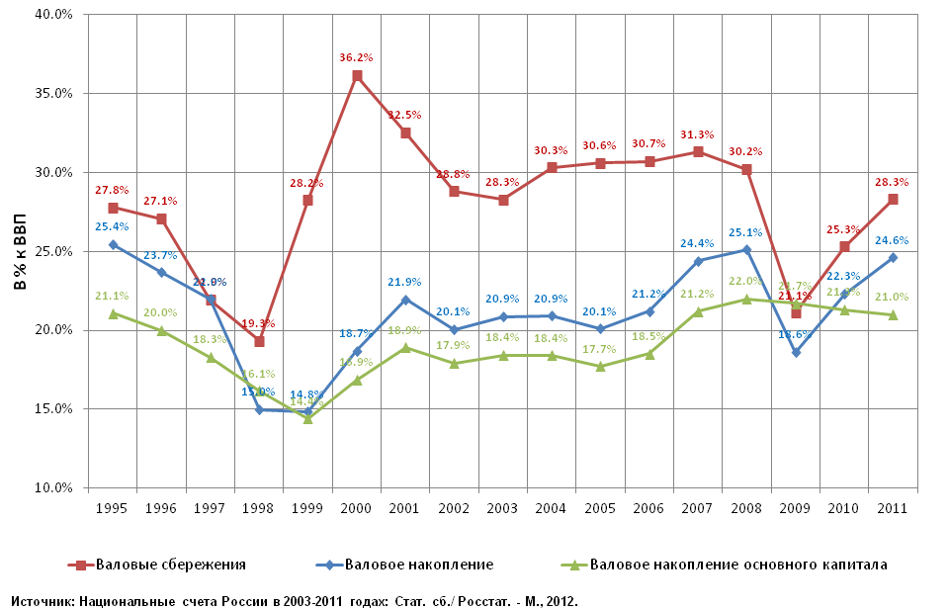
Рисунок 1. Валовое накопление и валовые сбережения в российской экономике в 1995-2011 годах
Нарастающее технологическое отставание не только в сложившихся отраслях, но и в перспективных новых направлениях экономического роста делает невозможным достижение указанных выше целей развития. Решение этой проблемы требует многократного увеличения инновационной и инвестиционной активности. В рамках проводимой в настоящее время макроэкономической политики это не представляется возможным.
Пассивность проводимой денежно-кредитной политики, ее ориентация на ограничение количества денег, привязка их эмиссии к приросту валютных резервов и к удовлетворению спроса коммерческих банков на краткосрочную ликвидность сопровождается завышением процентных ставок по сравнению с рентабельностью внутренне ориентированных отраслей (Рис. 2). При этом недостаток долгосрочных кредитных ресурсов частично замещается иностранными источниками, доступными только крупным экспортно-ориентированным и торговым предприятиям. Следствием этого становится неконтролируемый рост внешнего долга (Рис. 3) и чрезмерная внешняя зависимость российской финансовой системы, негативным проявлением которой стало рекордное падение фондового рынка, инвестиций и производства вследствие мирового финансового кризиса (Табл.1). В сочетании со стерилизационными механизмами налогово-бюджетной политики это оборачивается неэквивалентным внешнеэкономическим обменом, в котором Россия теряет до 100 млрд. долл., в том числе 30-35 млрд. на разнице процентных ставок между привлекаемыми из-за рубежа ссудами и размещаемыми за рубежом средствами (Рис.4). Основным результатом проводимой денежно-кредитной и налогово-бюджетной политики становится искусственное сдерживание экономического роста.
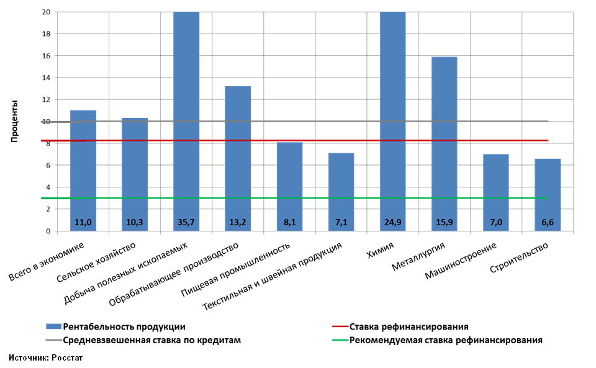
Рисунок 2. Показатели доходности операций в производственной сфере
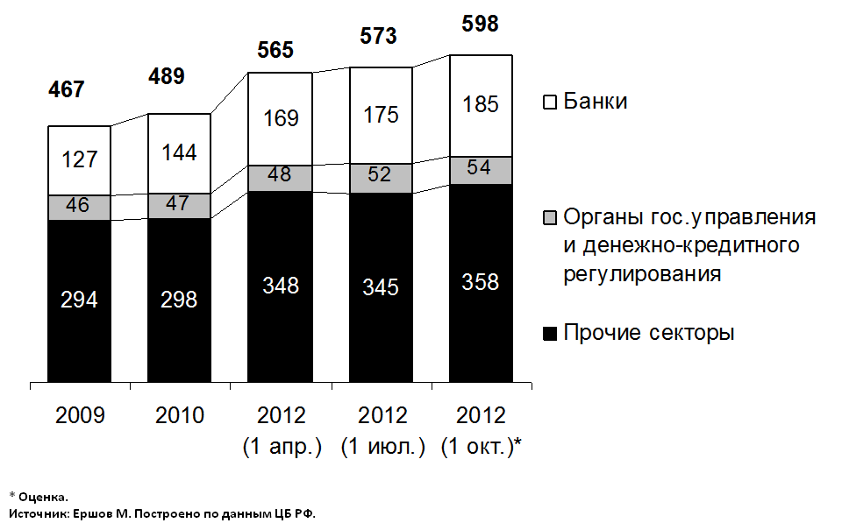
Рисунок 3. Внешний долг (млрд долл.)
Таблица 1. Российская финансовая система была волатильнее 50 крупнейших стран во время кризиса 2008-2010 гг. (часть 1)
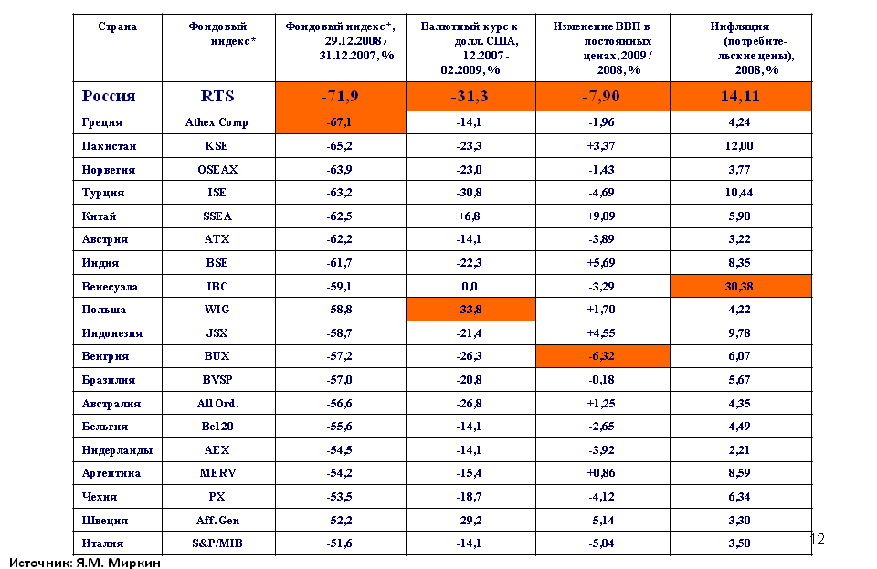
Таблица 1. Российская финансовая система была волатильнее 50 крупнейших стран во время кризиса 2008-2010 гг. (часть 2)
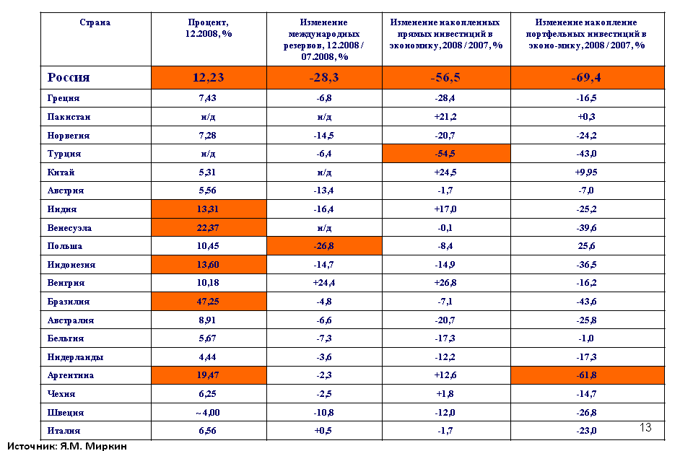
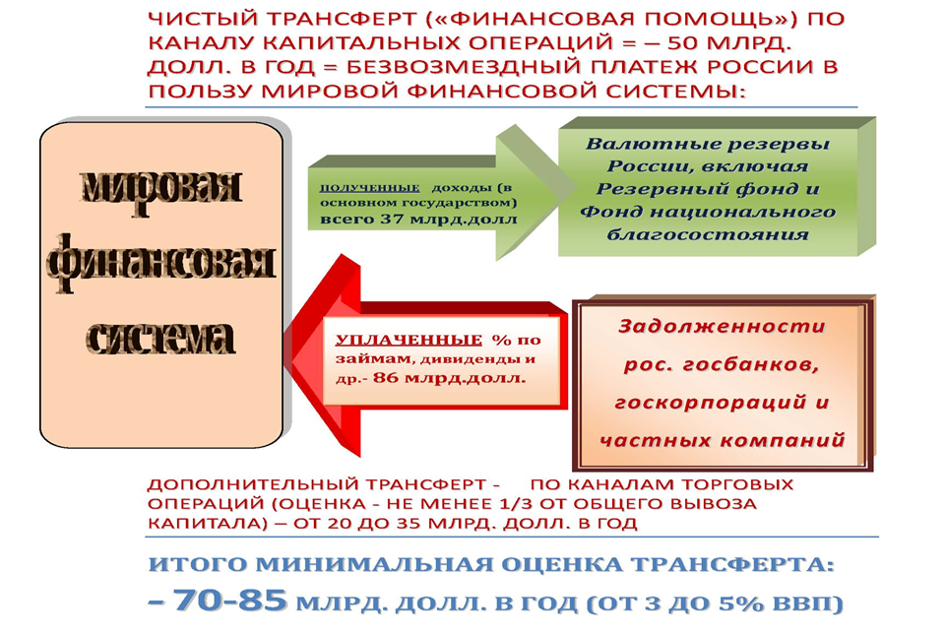
Рисунок 4. Оценки трансферта России в пользу мировой финансовой системы (по итогам 2012 года)
Реализуемые в настоящее время Основные направления бюджетной политики на 2013 год и плановый период 2014 и 2015 годов (далее - Основные направления) направлены не на достижение указанных выше целей развития страны, а на соблюдение ограничений бюджетной политики (стабильность, сбалансированность и устойчивость) и инструментальных требований к ней. Эти ограничения реализуются за счет снижения инвестиционной и инновационной составляющих бюджетной политики. Так, замораживание посредством «бюджетного правила» до 7% ВВП нефтегазовых доходов в резервном фонде означает соответствующее снижение нормы накопления и увеличение вывоза капитала за рубеж. Тем самым искусственно ухудшается инвестиционный потенциал экономики, усугубляется диспропорция между сбережениями и инвестициями, затрудняется достижение установленного Президентом России целевого ориентира нормы накопления в 25% ВВП.
В настоящее время бюджетное правило исходит из теоретически неверной и практически вредной методологической предпосылки, согласно которой «расходование накопленных в суверенных фондах нефтегазовых доходов якобы негативно влияет на макроэкономическую стабильность страны (инфляцию, валютный курс) и является фактором, непосредственно влияющим на привлекательность российской экономики для иностранных инвесторов» [6]. Эта предпосылка игнорирует то обстоятельство, что суверенные фонды по своему макроэкономическому смыслу являются составной частью валютных резервов страны. Их объем должен быть достаточным для обеспечения устойчивости валютного курса и макроэкономической стабильности. Наращивание этого объема сверх необходимой величины за счет доходов правительства влечет искусственное сокращение спроса, соответствующее снижение деловой активности, сужение инвестиционных возможностей и, в конечном счете – снижение темпов экономического роста и ухудшение возможностей для развития экономики.
Кроме того, являясь по своей сути формой вывоза капитала, чрезмерный резервный фонд свидетельствует о недостаточности инвестиционного потенциала экономики и никак не может стимулировать привлечение заемных ресурсов на «благоприятных» условиях. Эти условия заведомо будут менее благоприятны, чем те, на которых размещаются российские резервы. Прекращение этой саморазорительной политики позволит разорвать сложившийся порочный круг неэквивалентного внешнеэкономического обмена.
Накопленный в России объем валютных резервов намного превышает все известные нормативы достаточности и его наращивание посредством увеличения Резервного фонда (до 5,3 трлн. рублей к 2015 г.) не имеет стабилизирующего значения. Наоборот, изъятие значительной части нефтегазовых доходов создает искусственный дефицит бюджета и влечет бессмысленное наращивание государственного долга (на 4 трлн. рублей). Это, в свою очередь, сокращает возможности финансирования производственных инвестиций и влечет удорожание кредита.
Планируемые поступления в резервный фонд позволяют отказаться от государственных заимствований и обеспечить бездефицитность бюджета, что подняло бы доверие к бюджетной политике и высвободило бы значительные финансовые ресурсы для повышения инвестиционной и инновационной активности, способствовало бы снижению процентных ставок и повышению доступности кредита для реального сектора.
Имеющийся в стране производственный, научно-технический, человеческий, природный, оборонный и валютно-финансовый потенциал позволяют проводить самостоятельную политику и обеспечивать успешное развитие экономики (Табл.2). Однако неэффективное управление этим потенциалом влечет его недоиспользование - около 100 млрд. долл. вывезенного за год капитала свидетельствуют о крайне низком коэффициенте полезного действия сложившейся системы регулирования экономики, допускающей потерю трети инвестиционного, большей части инновационного и значительной части человеческого потенциала.
Таблица 2. Структура богатства государств на начало XXI века
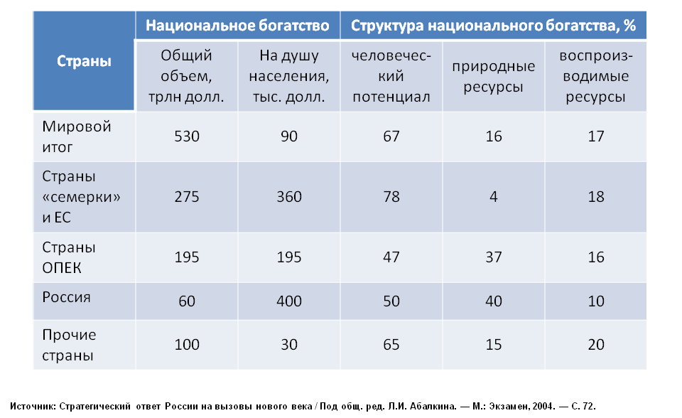
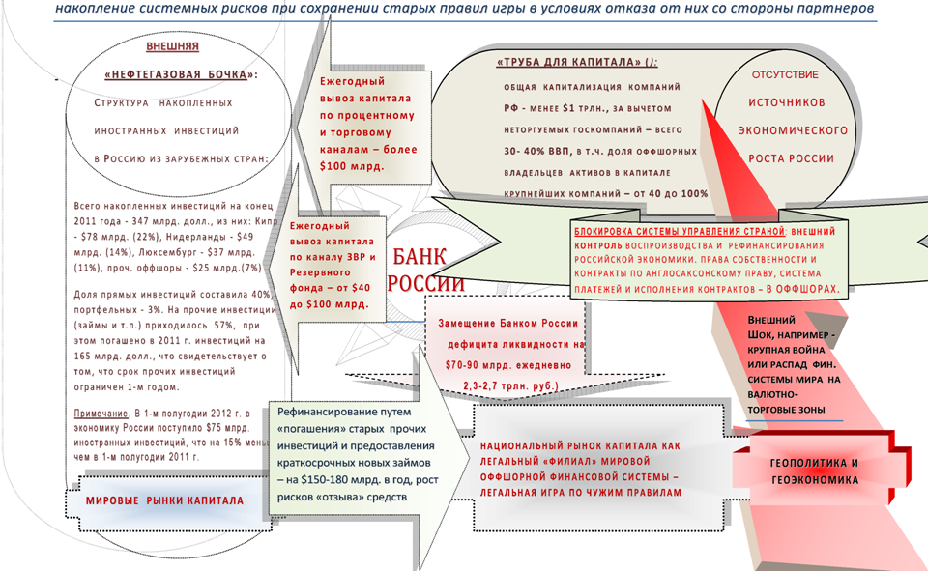
Рисунок 5. Офшоризация российской экономики – внешнее управление национальным капиталом
В условиях глобального экономического кризиса, для выхода из которого передовые страны прибегают к безбрежной денежной эмиссии в целях долгосрочного кредитования своих корпораций и банков под символический процент, проводимая макроэкономическая политика ставит российские предприятия в неконкурентоспособное положение, влечет неэквивалентный внешнеэкономический обмен и обрекает экономику на колонизацию иностранным капиталом (Рис.5).
Ниже обосновывается возможность переориентации макроэкономической политики на достижение целей социально-экономического развития страны, поставленных Президентом России.

- Стратегия опережающего развития

Политика модернизации и развития российской экономики должна исходить из четкого понимания структурных изменений и перспектив глобального социально-экономического развития и выявления национальных конкурентных преимуществ, активизация которых способна обеспечить устойчивый и быстрый рост производства на формирующейся сегодня новой волне экономического подъема. Важно понимание структурной составляющей глобального кризиса, которая определяется сменой технологических укладов и соответствующих им длинных волн экономического роста (Рис. 6). Выход из этого кризиса связан со «штормом» нововведений, прокладывающих дорогу становлению нового технологического уклада. Без кардинального повышения инвестиций в структурную перестройку экономики на его основе, происходящая в настоящее время денежная накачка экономики создает лишь ловушку «отложенной рецессии» ценой нарастающих инфляционных рисков саморазрушения финансовой системы. Кризис закончится с перетоком оставшегося после коллапса финансовых пузырей капитала в производства нового технологического уклада [7].
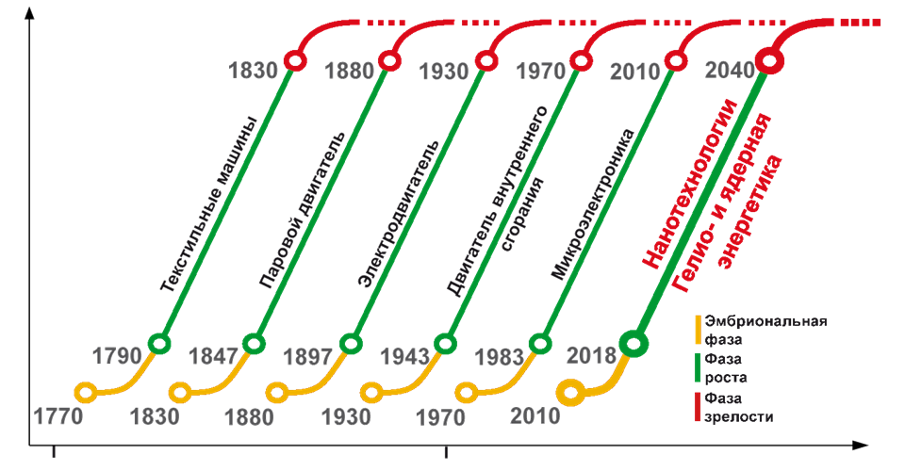
Рисунок 6. Смена технологических укладов
В настоящее время новый технологический уклад переходит из эмбриональной фазы развития в фазу роста (Рис.7). Его расширение сдерживается как незначительным масштабом и неотработанностью соответствующих технологий, так и неготовностью социально-экономической среды к их широкому применению. Кроме того, сталкиваясь с технологическими ограничениями роста устаревающего технологического уклада, высвобождающийся капитал не реинвестируется в утратившие перспективу производства, втягивается в спекуляции, образуя финансовые пирамиды. В такие периоды в экономике исчезает состояние равновесия, она переходит в турбулентный режим, в котором теряются долгосрочные ориентиры для инвесторов.
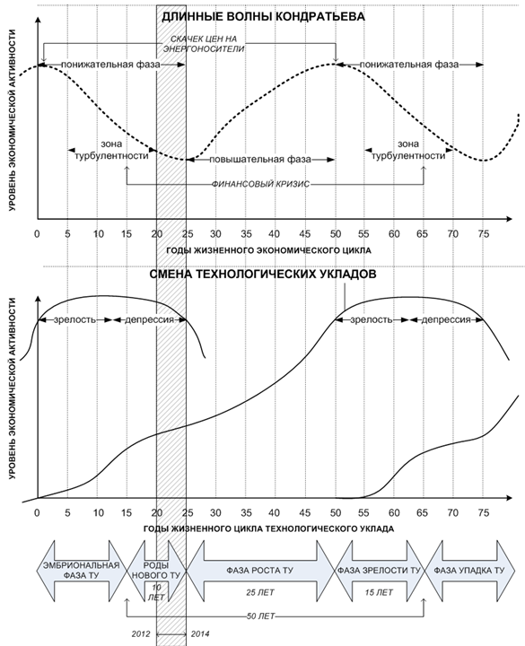
Рисунок 7. Жизненный цикл доминирующего технологического уклада
Для преодоления возникающей депрессии государству приходится стимулировать спрос и инвестиционную активность. Исторический опыт свидетельствует об исключительной масштабности и драматичности организации такого стимулирования в подобные периоды крупномасштабных технологических сдвигов. До сих пор оно принимало форму резкого увеличения государственных оборонных расходов, вылившихся в гонку вооружений в космосе в 70-е годы в ходе прошлого структурного кризиса такого рода и в катастрофу Второй Мировой войны в ходе позапрошлого кризиса, обусловленных сменой технологических уклада.
В ходе предыдущей смены доминирующих технологических укладов в 70е – 80е годы прошлого века развернутая в США Стратегическая оборонная инициатива дала мощный импульс развитию информационно-коммуникационных технологий. Последующий рост этого комплекса на 25% в год в течение двух десятилетий обеспечивал устойчивый экономический рост ведущих стран.
В определенной степени милитаризация экономики в периоды смены технологических укладов является следствием доминирующей во властвующей элите ведущих стран мира либертарианской идеологии, которая ограничивает участие государства в экономике вопросами правопорядка и безопасности. В результате объективная потребность в резком повышении роли государства в этот период, включая обеспечение, как спроса, так и предложения новейших технологий, принимает форму милитаризации экономики и провоцирует усиление международной военно-политической напряженности.
Немалое значение в ее эскалации имеет то обстоятельство, что смена технологических укладов сопровождается изменениями в составе не только лидирующих отраслей, корпораций и производств, но и стран и регионов. Лидирующие страны, сталкиваясь с перенакоплением капитала в устаревших производствах, стремятся сохранить доминирующее положение, прибегая к военно-политическому давлению в целях сохранения выгодной им системы международных экономических и политических отношений. Одновременно решаются задачи увеличения спроса на продукцию нового технологического уклада посредством наращивания военных расходов.
Происходящее в настоящее время нагнетание военно-политических конфликтов связано с фундаментальными закономерностями механизма смены длинных волн в глобальном развитии [8]. Происходящая смена технологических укладов сопровождается масштабным геополитическим сдвигом, обусловленным перемещением центра деловой и инвестиционной активности в азиатско-тихоокеанской регион. В этих условиях эскалация военно-политических конфликтов по всему миру имеет задачу сохранить «статус-кво» - ведущей роли США и их союзников по НАТО.
Для предотвращения угрозы очередной холодной или горячей войны необходимы серьезные усилия ведущих стран мира, включающие согласование национальных антикризисных политик и стратегий развития. Спасительную для мира роль могли бы сыграть крупномасштабные международные программы развития, способные стимулировать в необходимых масштабах спрос на продукцию нового технологического уклада и связать свободные капиталы в долгосрочных инвестиционных проектах. В числе таких программ может быть предложено создание глобальных систем предупреждения, нейтрализации и преодоления последствий глобальных катастроф, вызываемых угрозами экологического, технического, космического характера. Для нейтрализации последних необходимо развертывание наукоемкой и технологически передовой системы мониторинга угроз столкновения Земли с космическими объектами и разработки средств их нейтрализации. Весьма полезными для облегчения перехода к новому технологическому укладу мерами могли бы стать глобальные программы развития здравоохранения и образования, модернизации транспортной и телекоммуникационной инфраструктуры.
Для реализации крупных международных программ развития необходимо формирование глобальной системы стратегического управления, которая должна строиться под эгидой ООН на основе норм международного права и опираться на соответствующие национальные системы ведущих стран мира. К этому сегодня имеются объективные предпосылки.
В периоды экономической турбулентности и крупномасштабных структурных изменений, когда рыночные механизмы дают сбой, государство вынуждено принимать на себя роль основного субъекта развития. При этом, как показывает исторический опыт, наряду с соответствующим усилением регулирующего воздействия, государства часто прибегают к прямому управлению ключевыми для модернизации субъектами хозяйства, национализируя их и вводя механизмы планирования. Так было во всех капиталистических странах в 30-50е годы, во всех новых индустриальных странах в послевоенный период. Многие передовые страны прибегали к национализации базовых отраслей экономики и в предыдущий структурный кризис в 70-80е годы.
Из этого опыта не следует необходимость его буквального повторения в настоящее время. Выбор форм государственного воздействия на развитие экономики зависит от множества факторов и должен совершаться на сугубо прагматичной основе. Волны национализации и планирования объясняются стремлением государства не допустить нецелевого использования гигантских ресурсов, выделяемых для модернизации и структурной перестройки экономики. Как правило, к этой мере прибегают для форсированного выращивания нового технологического уклада посредством кредитования государственными банками государственных же предприятий. После формирования соответствующей технологической траектории и вывода созданных при поддержке государства хозяйствующих субъектов в режим расширенного воспроизводства на основе рыночных механизмов, они приватизируются и мобилизующая функция государства сворачивается.
Последнее десятилетие, несмотря на кризис, расходы на освоение составляющих новый уклад технологий и масштаб их применения растут с темпом около 35% в год [9]. Устойчивый и быстрый рост применения ключевого фактора нового технологического уклада – нанотехнологий – не оставляет сомнений в быстром формировании новых направлений экономического роста (Рис.8,9). После структурной перестройки экономики ведущих стран на его основе, которая продлится еще 3-5 лет, начнется новая длинная волна экономического роста. При этом баланс негативных и позитивных эффектов будет определяться скоростью роста новых производств, компенсирующих сжатие устаревающей части экономики.
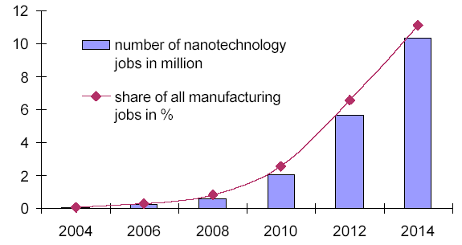
Источник: Angela Hullman. The economic development of nanotechnology - An indicators based analysis. European Commission, DG Research. 28 November 2006.
Рисунок 8. Число работников в наноиндустрии (млн. человек) и доля этих работников среди занятых в промышленном производстве (%) в мире
Именно в подобные периоды крупномасштабных глобальных технологических сдвигов возникает «окно» возможностей для отстающих стран вырваться вперед и совершить «экономическое чудо». Для этого необходим достаточно мощный инициирующий импульс, позволяющий сконцентрировать имеющиеся ресурсы на перспективных направлениях становления нового технологического уклада. Как показывает опыт совершения подобных прорывов в новых индустриальных странах, послевоенной Японии, современном Китае, да и в нашей стране, требуемое для этого наращивание инвестиционной и инновационной активности предполагает повышение нормы накопления до 35-40% ВВП с ее концентрацией на прорывных направлениях глобального экономического роста. При этом, чтобы «удержаться на гребне» новой волны экономического роста, инвестиции в развитие производств нового технологического уклада должны увеличиваться ежегодно не менее, чем в 1,5 раза. Для этого общая доля расходов на НИОКР в ВВП должна достигнуть 4%.
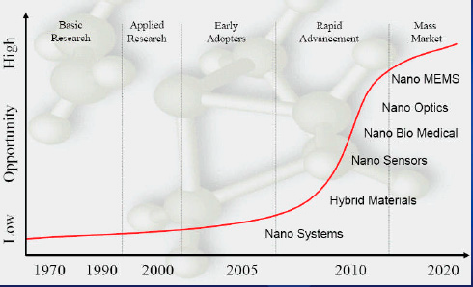
Источник: Nanotechnology White Paper EPA 100/B07/001
Рисунок 9. Периоды освоения нанотехнологий в медицине
Для выхода на требуемые параметры инвестиционной и инновационной активности требуется резкое увеличение масштаба и качества государственного участия в развитии экономики. Несмотря на многократное повышение эффективности, достигаемое при использовании технологий нового уклада, их широкое распространение сдерживается как неготовностью производственно-технологической среды к их восприятию, так и недоверием инвесторов к их коммерческой привлекательности. Для преодоления порога синхронных затрат на создание производственных систем нового технологического уклада необходим достаточно мощный инициирующий импульс в форме инвестиций в прорывные НИОКР, новые виды инфраструктуры, освоение новых специальностей.
Ключевая идея стратегии опережающего развития заключается в опережающем становлении базисных производств нового технологического уклада и скорейшем выводе российской экономики на связанную с ним новую длинную волну роста. Для этого необходима концентрация ресурсов в развитии составляющих его перспективных производственно-технологических комплексов, что требует целенаправленной работы национальной финансово-инвестиционной системы, включающей механизмы денежно-кредитной, налогово-бюджетной, промышленной и внешнеэкономической политики. Их необходимо ориентировать на становление ядра нового технологического уклада и достижение синергетического эффекта формирования кластеров новых производств, что предполагает согласованность макроэкономической политики с приоритетами долгосрочного технико-экономического развития. Последние должны формироваться исходя из закономерностей долгосрочного экономического роста, глобальных направлений технико-экономического развития и национальных конкурентных преимуществ.
С научно-технической точки зрения, выбираемые приоритеты должны соответствовать перспективным направлениям становления нового технологического уклада. С экономической точки зрения, они должны создавать расширяющийся импульс роста спроса и деловой активности. С производственной точки зрения, приоритетные производства, начиная с определенного момента, должны выходить на самостоятельную траекторию расширенного воспроизводства в масштабах мирового рынка, выполняя роль «локомотивов роста» для всей экономики. С социальной точки зрения, их реализация должна сопровождаться расширением занятости, повышением реальной зарплаты и квалификации работающего населения, общим ростом благосостояния народа.
Научно-техническое прогнозирование позволяет определить ключевые направления формирования нового технологического уклада: биотехнологии, основанные на достижениях молекулярной биологии и генной инженерии, нанотехнологии, системы искусственного интеллекта, глобальные информационные сети и интегрированные высокоскоростные транспортные системы. К ним следует добавить направления-носители нового технологического уклада, предъявляющие основной спрос на его продукцию: космические технологии, производство конструкционных материалов с заранее заданными свойствами, авиационная промышленность, атомная промышленность, солнечная энергетика (Рис.10).
Имеющиеся заделы в сфере атомной, ракетно-космической, авиационной и других наукоемких отраслях промышленности, в молекулярной биологии и генной инженерии, нанотехнологиях дают России реальные возможности для опережающего развития нового технологического уклада и шансы на лидерство в соответствующих направлениях формирования новой длинной волны экономического роста. При их реализации необходимо учитывать, что, особенностью базисных технологий нового технологического уклада является их высокая интегрированность, что требует комплексной политики их развития, предусматривающей одновременное создание кластеров технологически сопряженных производств, соответствующей им сферы потребления и состава трудовых ресурсов.
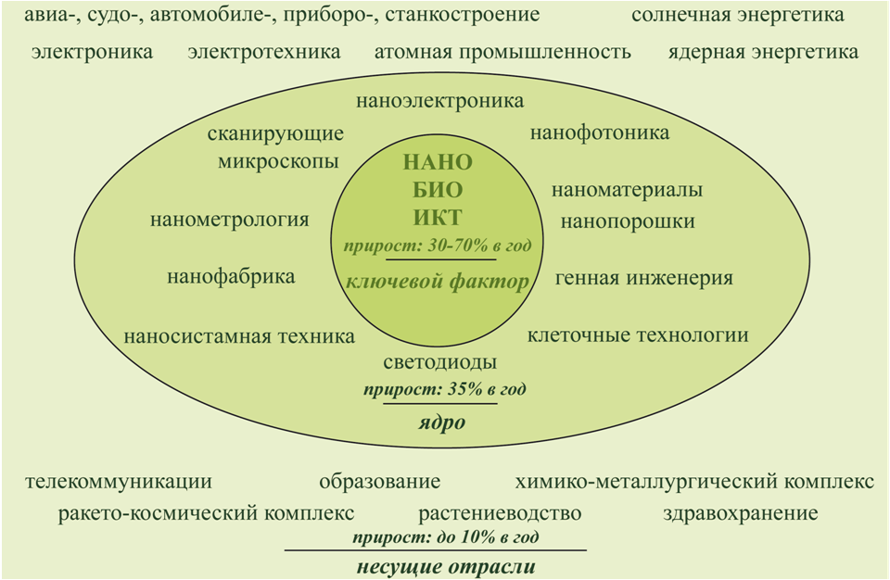
Рисунок 10. Структура нового (VI) технологического уклада и темпы роста его составляющих
Разумеется, при выборе приоритетов необходимо исходить не только из прорывных технологий, которыми обладает Россия, но и учитывать ее нынешнее положение в мировом разделении труда. Значительная часть российской промышленности, в том числе высокотехнологичной, в обозримой перспективе будет работать на обеспечение потребностей добычи и переработки природного сырья. Модернизация добывающих отраслей, топливно-энергетического и химико-металлургического комплексов стимулирует развитие многих смежных высокотехнологических отраслей. В большинстве отраслей целесообразна стратегия динамического наверствования, предполагающая широкие заимствования новых технологий за рубежом и их освоение с дальнейшим совершенствованием [10]. О возможном влиянии этой стратегии на экономическое развитие страны можно судить по потенциалу увеличения выхода готовой продукции с единицы используемого сырья, который для лесоперерабатывающей и нефтехимической промышленности составляет десятикратную величину, для металлургической и химической промышленности – пятикратную, для агропромышленного комплекса – трехкратную.
Становление нового технологического уклада будет сопровождаться интеллектуализацией производства, переходом к непрерывному инновационному процессу в большинстве отраслей и непрерывному образованию в большинстве профессий. Совершится переход от экономики массового производства к экономике знаний, от общества массового потребления к обществу развития, в котором важнейшее значение приобретут научно-технический и интеллектуальный потенциал, а также требования к качеству жизни и комфортности среды обитания. Резко снизятся энергоемкость и материалоемкость ВВП. В структуре потребления доминирующее значение займут информационные, образовательные, медицинские услуги. Это предопределяет ведущее значение для модернизации экономики науки, образования и здравоохранения, которые являются базовыми отраслями нового технологического уклада. И наоборот, нынешние локомотивы роста российской экономики утратят свое значение – в среднесрочной перспективе ожидается насыщение рынков углеводородов и металлов.
Становление нового технологического уклада требует освоения новых технологий управления, опережающее овладение которыми и подготовка кадров соответствующей квалификации также являются приоритетом политики развития. Дальнейшее развитие получат системы автоматизированного проектирования, которые позволяют перейти к автоматизированному управлению всем жизненным циклом продукции, сократив до минимума фазы внедрения и освоения новой техники. Особенностью базисных технологий нового технологического уклада является их высокая интегрированность, что требует комплексной политики их развития, предусматривающей одновременное создание кластеров технологически сопряженных производств, соответствующей им сферы потребления и состава трудовых ресурсов.
Реализация стратегии опережающего развития предполагает проведение системной научно-технической и структурной политики по выращиванию составляющих новый технологический уклад научно-производственных комплексов. Ее реализация невозможна без национальной финансово-инвестиционной системы, способной обеспечить переток капитала в развитие новых производств и опирающейся на внутренние источники кредита. Для ее формирования необходимо:
- создание системы стратегического планирования, способной выявлять перспективные направления экономического роста, а также направлять деятельность государственных институтов развития на их реализацию;
- формирование институтов финансирования проектов создания и развития производственно-технологических комплексов нового технологического уклада и сфер потребления их продукции,
- обеспечение необходимых для опережающего роста нового технологического уклада макроэкономических условий.

- Меры государственной политики развития и интеграции

4.1.Создание системы стратегического планирования.

Методология стратегического планирования предусматривает наличие системы долго-, средне- и краткосрочных прогнозов социально-экономического развития, выбор приоритетов технико-экономического развития, инструменты и механизмы их реализации, включающие систему долгосрочных концепций, среднесрочных программ и индикативных планов, институты организации соответствующей деятельности, а также методы контроля и механизмы ответственности за достижение необходимых результатов (Рис.11) [11].
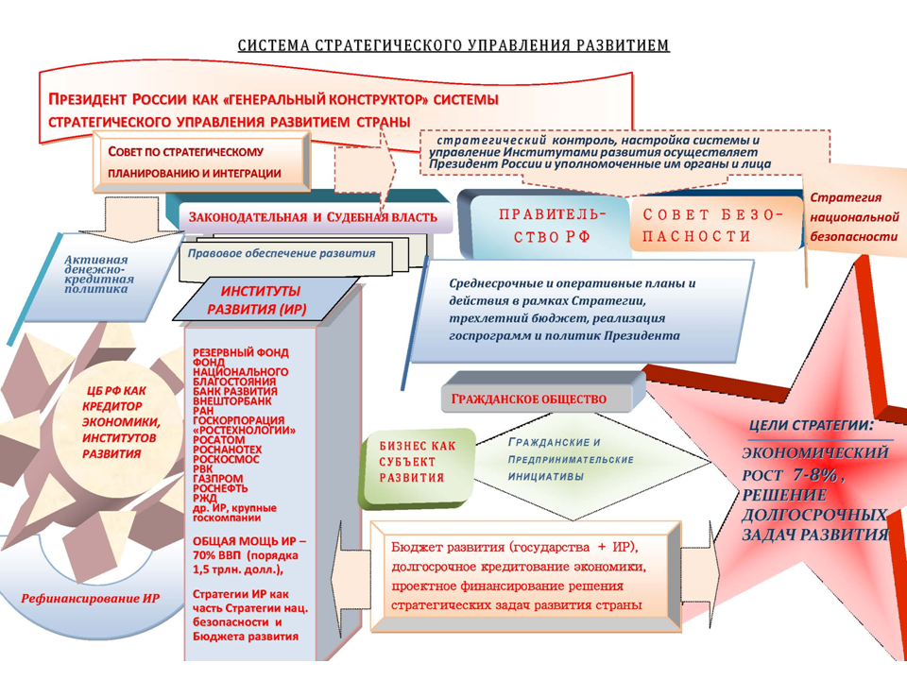
Рисунок 11. Система стратегического управления развитием
Принимаемый в настоящее время законопроект «О государственном стратегическом планировании» предусматривает создание лишь некоторых элементов этой системы, главным образом – процедур подготовки соответствующих документов в рамках органов исполнительной власти. Необходимо предусмотреть активное участие научного сообщества в разработке долго-, средне- и краткосрочных прогнозов социально-экономического развития. Наряду с учеными важно предусмотреть участие деловых кругов в выборе приоритетов технико-экономического развития, определении инструментов и механизмов их реализации.
Должны быть установлены интерактивные процедуры разработки долгосрочных концепций, среднесрочных программ и индикативных планов достижения согласованных и утвержденных целей развития. Необходимы законодательно установленные методы контроля и механизмы ответственности за достижение необходимых результатов. Следует также установить целевые показатели работы государственных институтов развития, корпораций и агентств по направлениям их деятельности, предусматривающих создание конкурентоспособных на мировом рынке производств нового технологического уклада, и ввести механизмы реальной ответственности за их своевременное достижение.
Стратегическое планирование должно включать активную промышленную политику, поддерживающую расширение несущих отраслей нового технологического уклада и стимулирующую «точки роста» в различных отраслях экономики. При этом наибольшее значение имеют высокотехнологические отрасли с большим мультипликатором, стимулирующие экономическую и инновационную активность в сопряженных производствах.
Важным элементом политики развития, наряду с формированием поддерживаемых государством крупных интегрированных корпораций, должно стать стимулирование спроса на отечественное оборудование посредством соответствующего регулирования госзакупок и закупок контролируемых и поддерживаемых государством предприятий. Целесообразна разработка 5-летней программы модернизации экономики на основе нового технологического уклада, предусматривающей меры по опережающему развитию составляющих его производственно-технологических комплексов, созданию благоприятной для этого макроэкономической среды и формированию соответствующих институтов и контуров управления.

4.2.Ориентация налогово-бюджетной политики на цели развития.

Переориентация системы налогообложения на цели развития предполагает снижение налоговой нагрузки на все виды инновационной и высокотехнологической деятельности, включая: отмену НДС с замещением выпадающих доходов налогом с продаж, налогообложением вывоза капитала, приведением экспортных пошлин и налога на добычу полезных ископаемых на природный газ, энергоемких и углеводородных сырьевых товаров в соответствие с налогообложением нефти в расчете на единицу условного топлива. Немалые дополнительные доходы бюджета могут быть получены за счет перечисления в полном объеме прибыли Банка России, восстановления прогрессивной шкалы подоходного налога; установления прогрессивного экологического налога (платежей за загрязнение окружающей среды сверх установленных норм).
Одновременно следует расширить финансовые возможности предприятий: предоставить им права по переоценке основных фондов по восстановительной стоимости и установлению нормы ускоренной амортизации на вновь вводимое оборудование; восстановить в бухучете накопительные счета по амортизационным отчислениям и ввести обязательный контроль за их целевым использованием; освободить предприятия от уплаты налога на имущество с активной части приобретаемых основных фондов в течение первых трех лет их эксплуатации; установить нормы возврата им налога на прибыль, уплачиваемого в текущем периоде в части средств, направленных на техническое перевооружение.
В целях восстановления отраслевой и заводской науки целесообразно все затраты на НИОКР зачислять в себестоимость продукции и предоставлять возможность соответствующих вычетов из налогооблагаемого дохода будущих периодов. Возможно также использование опыта ряда передовых стран, в которых разрешено относить на издержки 120–150% вложений в НИОКР. Причем эти льготы дифференцируются по наиболее важным для той или иной страны секторам экономики [12]. Помимо такого косвенного (через налоговые льготы) оправдано и прямое софинансирование государством корпоративных исследований по приоритетным направлениям. Целесообразно также разрешить предприятиям образовывать инновационные фонды или перечислять средства в существующие внебюджетные фонды финансирования НИОКР с отнесением соответствующих расходов на себестоимость продукции в пределах 2%.
Переориентация бюджетной политики на цели развития предполагает изменение бюджетного правила в части использования нефтегазовых доходов. Их следует направлять не в «суверенные фонды» для размещения в зарубежных бумагах, а на инвестиции в целях повышения эффективности и конкурентоспособности национальной экономики: развитие инфраструктуры, стимулирование инновационной активности, расширение институтов развития. Для этого резервный фонд следует преобразовать в бюджет развития.
Важно предусматривать приоритетное выделение бюджетных ассигнований на поддержку критически значимых для становления нового технологического уклада государственных расходов. Исходя из его структуры и опыта передовых стран необходимо существенное относительное и абсолютное увеличение расходов на здравоохранение, науку, образование, поддержку инвестиционной и инновационной активности, модернизацию инфраструктуры. При этом увеличение финансирования следует концентрировать на тех перспективных направлениях развития нового технологического уклада, в которых российские организации имеют конкурентные преимущества.

4.3. Переход к суверенной денежно-кредитной политике.
Главной причиной хронической нехватки средств для целей развития является ориентация финансовой политики на имеющиеся возможности государственного бюджета, которые не позволяют одновременно решать задачи поддержания текущей социально-экономической стабильности и структурно-технологической модернизации. Решение последней задачи возможно только посредством развития банковского кредита. Для активизации и развития кредита необходимо широкое использование процедур целевого рефинансирования коммерческих банков в увязке с задачами бюджетной, промышленной и структурной политики при кардинальном повышении роли внутренних источников денежного предложения.
Как было показано выше, вследствие слабости внутренних механизмов кредитования российская экономика не может самостоятельно развиваться, следуя за внешним спросом на сырье и иностранными инвесторами. Для формирования внутренних источников долгосрочного кредитования модернизации и развития экономики необходим переход к принципиально иной политике денежного предложения, обеспеченной не покупкой иностранной валюты Центральным банком (ЦБ), а внутренним спросом на деньги со стороны реального сектора экономики и государства, а также национальными сбережениями, как это делается в развитых и успешно развивающихся странах. Инструменты денежно-кредитной политики должны обеспечить адекватное денежное предложение для расширенного воспроизводства и устойчивого развития экономики. В цели государственной денежно-кредитной политики и деятельности Банка России должны быть включены обеспечение экономического роста и занятости, реальное выполнение функции кредитора последней инстанции.
Из теории экономического развития и практики развитых стран следует необходимость комплексного подхода к формированию денежного предложения в увязке с целями экономического развития и задачами бюджетной, промышленной и структурной политики, с опорой на внутренние источники денежного предложения и механизмы рефинансирования кредитных институтов, замкнутые на кредитование реального сектора экономики и инвестиций в приоритетные направления развития. Это можно сделать путем использования хорошо известных и отработанных в практике развитых стран косвенных (рефинансирование под залог облигаций, векселей и других обязательств платежеспособных предприятий) и прямых (софинансирование государственных программ, предоставление госгарантий, кредитование институтов развития, проектное финансирование) способов организации денежного предложения. При этом ставка рефинансирования не должна превышать среднюю норму прибыли в обрабатывающей промышленности, а сроки предоставления кредитов должны соответствовать типичной длительности научно-производственного цикла в реальном секторе экономики (3-7 лет). Не следует также исключать возможность направления денежной эмиссии на государственные нужды, как это делается в США, Японии и в ЕС путем приобретения центральными банками государственных долгосрочных долговых обязательств.
Разумеется, при формировании денежной политики Банку России следует проводить оценку макроэкономических последствий эмиссии рублей каждым из перечисленных способов, также как и по ныне используемому каналу приобретения иностранной валюты в валютный резерв. Важно при этом оценивать инфляционные последствия расширения денежного предложения для разных секторов экономики: внутренней и внешней торговли, обрабатывающей и добывающей промышленности, развития инфраструктуры, валютно-финансового рынка, формирования рублевых резервов зарубежными заемщиками и др.
Исходя из изложенного выше, для переориентации денежно-кредитной политики на цели модернизации и развития экономики предлагается следующий комплекс мер.
1. Настройка денежно-кредитной системы на цели развития и расширение возможностей кредитования реального сектора.
1.1. Переход к гибкой системе денежного предложения с существенным повышением регулирующего значения ставки рефинансирования и смягчением количественных ограничений. Денежную эмиссию проводить преимущественно для рефинансирования коммерческих банков под залог кредитных требований к производственным предприятиям, облигаций государства и институтов развития (Рис.12).
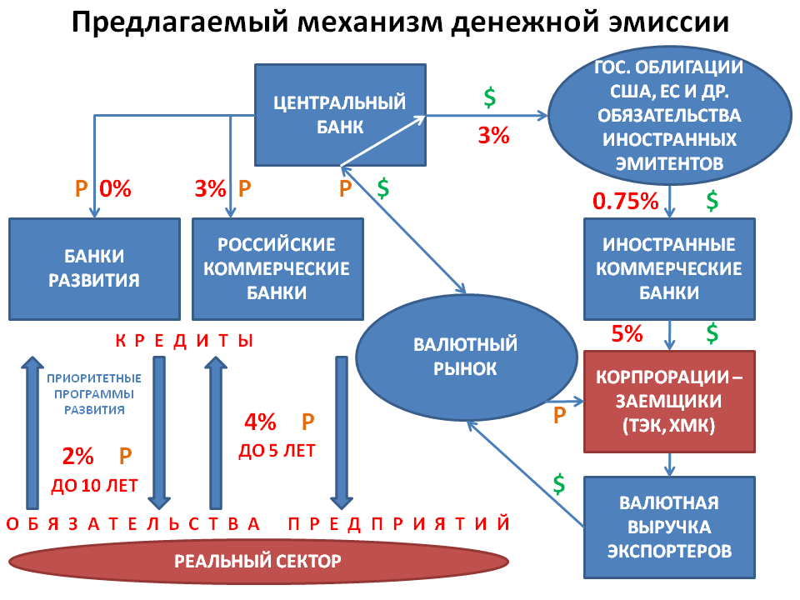
Рисунок 12. Предлагаемый механизм денежной эмиссии
С учетом рентабельности ведущих отраслей обрабатывающей промышленности, ставка рефинансирования Центробанка должна удерживаться в пределах 4-6% с удлинением предоставляемых ЦБ кредитов под залог облигаций производственных предприятий – минимум до 3-5 лет, а под инфраструктурные облигации – до 10-15 лет.
1.2. Удержание ставки рефинансирования ниже уровня инфляции является обычным явлением в условиях структурного кризиса, для выхода из которого необходимы структурные изменения экономики. Во избежание перетока эмитируемых таким образом кредитов на финансовый и потребительский рынок необходимо активное использование соответствующих норм валютного регулирования и банковского контроля.
1.3. Дальнейшее существенное расширение ломбардного списка Центрального банка, включение в него платежных требований (векселей) крупных производственных корпораций, перспективных предприятий, работающих в приоритетных направлениях формирования нового технологического уклада, а также системообразующих и градообразующих предприятий (определяемых федеральным правительством), поручительств организаций-заказчиков федеральных целевых программ, а также облигаций институтов развития и госкорпораций. При этом, во избежание стимулирования вывоза капитала и валютных спекуляций, прием иностранных ценных бумаг и иностранных активов российских банков, обязательств иностранных и офшорных кампаний в качестве обеспечения ломбардных и иных кредитов ЦБ следует постепенно прекратить.
1.4. Смягчение требований к рейтингам заемщиков, обязательства которых принимаются Банком России при операциях рефинансирования по договорам РЕПО с переходом к использованию российских рейтинговых агентств. При этом требуется снижение минимального уровня кредитного рейтинга, необходимого для включения бумаг в ломбардный список. Необходимо также установить, что обязательства заемщиков, имеющих требуемый уровень кредитного рейтинга, включаются в ломбардный список Банка России автоматически, без специального принятия решения по каждому из заемщиков.
1.5. Существенное увеличение ресурсного потенциала существующих и создание новых институтов развития за счет их фондирования ЦБ под инвестиционные проекты, одобряемые правительством в соответствии с установленными приоритетными направлениями развития. Размещать такие кредиты институты развития должны на принципах целевого кредитования конкретных проектов, предусматривающих выделение денег исключительно под установленные ими расходы без перечисления денег на счет заемщика.
1.6.Запуск масштабной государственной программы льготного кредитования среднего и крупного бизнеса на осуществление инвестиционных проектов и ускоренную модернизацию основных фондов. Для облегчения компаниям доступа к долгосрочным кредитным ресурсам под финансирование инвестиционных проектов и проектов модернизации крупных промышленных предприятий, необходимо предусмотреть снижение или субсидирование существующих процентных ставок по долгосрочному проектному финансированию до уровня не выше 5%. Фондирование программы может осуществляться за счет средств Резервного фонда и Фонда национального благосостояния (в виде целевых депозитов) и средств институтов развития под рефинансирование данных кредитов в Банке России.
1.7.Увеличение объемов финансирования инфраструктурных проектов и программ стимулирования жилищного строительства, как имеющих наиболее выраженный синергетический эффект для экономики посредством расширения практики предоставления госгарантий, субсидирования процентных ставок для генподрядчиков и субподрядчиков по строительству инфраструктурных объектов, льготного кредитования строительных компаний, возводящих жилье экономкласса как в городах, так и в сельской местности, обеспечения приоритетного доступа к инструментам рефинансирования для банков «второго эшелона», занимающиеся кредитованием инвестиционных проектов и строительства, широкого использования механизма ссудо-сберегательных чеков наряду с ипотекой.

2.Увеличение ресурсной базы и мощности отечественной банковской системы, повышение ее конкурентоспособности.
2.1.В целях обеспечения притока ликвидности в банковскую систему и расширения доступа банков к заемным средствам, снижения их стоимости и увеличения срока их предоставления. Увеличение сроков сделок РЕПО как минимум до трех лет при наличии возможности осуществления сделки на срок закладываемого финансового инструмента (облигации или кредита).
2.2.Расширение доступа к кредитным ресурсам Банка России. Необходимо предоставить возможность коммерческим банкам привлекать заемные средства у Банка России в размере до 100% собственных средств с возможным последующим залогом активов банков до трех лет.
2.3. В целях расширения ресурсной базы банковской системы отменить обязательное резервирование долгосрочных вкладов физических лиц, подлежащих обязательному страхованию.
2.4. Изменить стандарты оценки стоимости залогов, используя средневзвешенные рыночные цены среднесрочного периода и ограничить применение маржинальных требований. В том числе предусмотреть отказ от маржинальных требований к заемщикам со стороны Банка России, банков с государственным участием и получателей субординированных кредитов. При этом предоставить банкам возможности перевода торгуемых ценных бумаг (акций и облигаций) в инвестиционные портфели по цене приобретения.
2.5. Повышение величины государственных гарантий по вкладам физлиц с действующих 700 000 до 3 000 000 рублей.

3. Соблюдение антиинфляционных ограничений.
Предлагаемая политика денежного обращения включает соблюдение антиинфляционных ограничений, которые должны реализовываться в рамках комплексной системы мер по модернизации и развитию экономики, включая обеспечение высоких темпов экономического роста, благосостояния и уровня занятости населения. Имеющиеся в распоряжении государства инструменты регулирования денежно-кредитной и валютной сферы экономики позволяют вести работу по одновременному согласованному достижению всех указанных целей.
В контексте этой системной политики денежное предложение должно определяться спросом на деньги со стороны реального сектора экономики и государственных институтов развития при регулирующем значении ставки рефинансирования. При этом не предусматривается использование количественных ограничений денежного предложения, которые, как показали многочисленные статистические исследования соответствующих зависимостей во многих странах, не обеспечивают снижения инфляции, но подавляют деловую и инвестиционную активность [13]. Переход к предлагаемой модели денежного предложения не связан с повышением инфляции, так как увеличение денежного предложения нейтрализуется ростом предложения товаров, а инвестиции в обновление основного капитала и освоение новых технологий ведут к снижению издержек и появлению новых потребительских качеств, и, соответственно, к падению цен.
В целях нейтрализации рисков, связанных с неконтролируемым перетоком эмитируемых для рефинансирования производственной деятельности и обновления основного капитала денег на финансовый рынок необходимо, наряду с широким применением норм банковского регулирования и контроля, обеспечить целевое использование таких кредитов. В дополнение к этому целесообразно распространить систему регулирования финансового рычага (левериджа – соотношения заемных средств и собственного капитала) на небанковские компании, ограничив его 2-кратной величиной, а также соотношения финансовых активов (ценных бумаг, денежных средств, иностранной валюты, требований к должникам и т.д.) и собственного капитала небанковских компаний, которое не должно превышать половины.
Вместе с тем в целях подавления инфляционных ожиданий необходимо активизировать применение хорошо известных мер по государственному регулированию монопольно устанавливаемых цен, улучшению конкурентной среды и нейтрализации монопольных злоупотреблений.
Реализация охарактеризованного выше подхода к монетарной политике, предусматривающего существенное увеличение денежного предложения, требует кардинального повышения эффективности антимонопольной политики как важнейшего фактора сдерживания инфляционных процессов. Наряду с активизацией применения ее стандартных мер по пресечению ценовых сговоров требуется проведение системной политики, опирающейся на законодательно установленные нормы пределов и процедур регулирования цен.
Особенно важным для подавления инфляции является борьба с монополизацией сырьевых, продовольственных и финансовых рынков. Для обеспечения конкурентного ценообразования в сырьевом секторе следует сформировать биржевые центры ценообразования на экспортные товары, объединяющие все сегменты товарного и финансового рынков. Необходимо принять кардинальные меры по обеспечению конкуренции в розничной торговле, где идет бесконтрольный процесс объединения розничных сетей. Для демонополизации продовольственного рынка целесообразно создание каналов прямых поставок сельскохозяйственной продукции на городские рынки посредством создания межрегиональных торгово-закупочных компаний с участием субъектов федерации. Для развития конкуренции в банковской сфере следует прекратить политику искусственного укрупнения банков, сосредоточив внимание Центрального банка на повышении качества банковского обслуживания и эффективности системы финансового посредничества.
В целях защиты отечественных товаропроизводителей от недобросовестной конкуренции со стороны зарубежных стран необходимо активно использовать меры технического регулирования, тарифных и нетарифных ограничений, антидемпинговые и специальные пошлины, прибегая к инструментам регулирования Таможенного союза.
Важнейшей задачей является обеспечение добросовестной конкуренции во взаимоотношениях бизнеса и государства. Механизмы частно-государственного партнерства не должны превращаться в симбиоз коррумпированной бюрократии и олигархического бизнеса. Для этого должны обеспечиваться прозрачные и конкурентные условия доступа предприятий ко всем видам государственного воздействия: госзакупкам, субсидиям, предоставлению лицензий и пр.

4. Обеспечение стабильности и безопасности валютно-финансовой системы Единого Экономического Пространства в рамках ЕврАзЭС..
4.1. В условиях продолжающегося глобального финансового кризиса необходимо существенно увеличить емкость рублевого рынка, стимулируя использование рублей в международных расчетах, включая экспорт энергоносителей и сырьевых товаров, военной техники, а также замещая инвалютные займы государственных компаний рублевыми кредитами через государственные коммерческие банки. Следует организовать биржевую торговлю нефтью, нефтепродуктами, лесом, минеральными удобрениями, металлами, другими сырьевыми товарами в рублях, обязав производителей биржевых товаров продавать через зарегистрированные Правительством России биржи не менее половины своей продукции, в том числе поставляемой на экспорт. При этом необходимо номинировать в рублях цены на экспортируемые из России газ, нефть, лес, минеральные удобрения, металлы, другие биржевые товары.
4.2. Целесообразно создание системы рефинансирования экспортных кредитов, предоставляемых в рублях под экспортные контракты платежеспособных предприятий. Необходимо сделать использование рублей более предпочтительным по отношению к инвалютным операциям, повысив резервные требования к российским банкам по инвалютным активам, которые должны быть выше, чем по рублевым.
В целях обеспечения беспрепятственного осуществление валютных операций банками государств ЕврАзЭС на территории Сообщества целесообразно создание при поддержке Межгосударственного банка СНГ расчетно-платежной системы ЕврАзЭС. В том числе в целях обеспечения финансовой безопасности и гарантированного проведения расчетно-платежных операций в любых внешних условиях необходимо сформировать на евразийском пространстве транспортно-расчетную систему, альтернативную системе SWIFT. Данная система платежей могла бы быть сформирована в короткие сроки на базе Межгосударственного банка СНГ с использованием передовых технологий и информационно-технической базы Банка России и других заинтересованных центробанков.
4.3.Переход к политике стабильного курса рубля в реальном выражении. Недопущение роста курса рубля в периоды притока спекулятивного капитала и роста цен на нефть на мировом рынке. В случае, когда на рынке, напротив, наблюдается давление на курс рубля в сторону его снижения, необходимо сглаживание этого процесса и недопущение резких скачков курса. Наряду с продолжением тактики увеличения валютных резервов в периоды благоприятной конъюнктуры рынков энергоносителей и их расходования в другие периоды с целью обеспечения стабильности реального курса рубля необходимо расширить инструменты регулирования спроса и предложения иностранной валюты, предусмотрев возможность взимания экспортных пошлин в иностранной валюте с ее аккумулированием на валютных счетах правительства в случае избыточного предложения валюты и введения Банком России правила обязательной полной или частичной продажи валютной выручки экспортеров на внутреннем рынке в случае ее недостаточного предложения.
4.4. Осуществление суверенной денежно-кредитной политики, включающей механизмы долгосрочного рефинансирования банковской системы под низкопроцентное кредитование производственной деятельности и инвестиций, предполагает повышение эффективности валютного регулирования и контроля, а также проведение деофшоризации российской экономики. Последняя должна включать перевод конечными бенефициарами регистрации прав собственности на российские активы в российскую юрисдикцию, возвращение капиталов в российские банки, предоставление преференций со стороны государства исключительно российским заемщикам. Эффективной мерой могло бы стать предоставление доступа к недрам, лесным и сельскохозяйственным угодьям, прав на обладание значимыми массивами недвижимости исключительно резидентам России.
В целях предупреждения дальнейших потерь отечественной финансовой системы вследствие коллапса финансовых пузырей и пирамид зарубежных эмитентов необходимо ввести ограничения на объемы забалансовых зарубежных активов и обязательств перед нерезидентами по деривативам российских организаций; отказаться от тех видов страхования, обязательства по которым невозможно исполнить в случае наступления макроэкономического кризиса. Необходимо также рассматривать вложения российских предприятий в иностранные ценные бумаги, включая государственные облигации США и других иностранных государств с высоким дефицитом бюджета или государственного долга как крайне рискованные.
Для защиты стратегических активов в экономике и гарантированного выпуска продукции жизнеобеспечения (электроэнергия, топливо, связь, транспорт, инфраструктура продовольственного рынка и др.) необходимо блокировать возможности установления зарубежного контроля за системообразующими предприятиями. Не должна допускаться покупка системообразующих и критически важных для страны предприятий иностранным капиталом (или конверсия их долгов в собственность), а также перевод прав собственности на них в офшорные зоны.
4.5 Россия, формируя, как председатель саммита G20 в 2013 году глобальную «повестку дня», может взять на себя инициативу первопроходства в реализации ряда мер по стабилизации глобальной финансовой системы, включая:
- исполнение Центральным Банком РФ мер контроля и регулирования капитальных операций с офшорными зонами, рекомендованных G8 и G20;
- регулирование Центральным Банком РФ и ФСФР всех забалансовых операций российских банков и компаний с целью предупреждения дефолтов и обращения взысканий на залог стратегических активов;
- активизацию мер по пресечению операций по нелегальному вывозу капитала, отмыванию незаконно полученных доходов, обеспечению «прозрачности» сделок.

- О формировании механизмов инновационного развития

5.1. Объективные особенности инновационного развития.

Результаты множества исследований свидетельствуют о критической роли генерирования и накопления новых знаний в обеспечении современного экономического роста. Наряду с ростом показателей экономики знаний (объема расходов на НИОКР и образование, количества ученых и студентов и т.п.), эта роль проявляется в ключевом значении институтов, обеспечивающих материализацию знаний в новых технологиях, а также социально-экономической среды, благоприятствующей инновационной активности.
В силу объективной неопределенности результатов нововведений, нелинейности связанных с их внедрением экономических эффектов, значительная часть которых является экстернальными, механизмы рыночной конкуренции не обеспечивают оптимизации использования имеющегося научно-технического и интеллектуального потенциала. Это предопределяет критическую зависимость процессов накопления и реализации интеллектуального потенциала от общей культуры хозяйственной деятельности, политики государства, на которое приходится большая часть расходов на науку и образование, финансирование долгосрочных инвестиций в развитие инфраструктуры, а также поддержание благоприятного инновационного климата.
Последние десятилетия во всех странах мира, кроме постсоветских, последовательно увеличивается роль государства в финансировании НИОКР и стимулировании инновационной активности. Современное государство финансирует от трети до половины расходов на НИОКР, при этом половина этих средств осваивается в негосударственных структурах. Государственные расходы на науку и опытно-конструкторские разработки растут в передовых странах опережающим образом, достигая 3-4% ВВП. После распада СССР финансирование НИОКР в России снизилось на порядок, едва превышая 1% ВВП.
По оценкам экспертов ОЭСР, рост государственных ассигнований на НИОКР на 1% на 0,85% повышает вероятность успешности нововведений и на 0,7% увеличивает долю новых продуктов в товарообороте. При этом влияние нововведений на экономический рост выше в тех странах, где больше интенсивность НИОКР. Таким образом достигается эффект нарастающей отдачи от ассигнований на НИОКР, который влечет увеличение конкурентных преимуществ стран-лидеров, позволяя им последовательно повышать эффективность инновационной деятельности. Исследования в 16 государствах ОЭСР доказали положительный и значительный эффект от увеличения расходов на НИОКР на рост эффективности экономики.
Наряду с ростом ассигнований на поддержку инновационной активности усложняется процесс управления и возрастает роль государства в координации этой деятельности. При этом особое значение приобретают методы косвенного стимулирования инновационной активности – налоговые льготы, госзакупки, формирование инновационной инфраструктуры [14].
Исследования свойств инновационной экономики, основанной на знаниях и НТП в качестве ведущего фактора экономического роста, позволяют выделить следующие ее свойства, отличные от традиционных представлений неоклассической парадигмы. Во-первых, в качестве основного ресурса экономики знаний используется информация, которая в отличие от обычных сырьевых ресурсов не исчезает и не отчуждается. Во-вторых, рост объема информационных услуг характеризуется законом повышающейся отдачи вместо характерного для традиционной экономики закона убывающей отдачи с ростом масштабов производства. В-третьих, инновационная экономика характеризуется снижением длительности научно-производственных жизненных циклов продукции. В-четвертых, ей свойственен глобальный масштаб производства и глобальная инфраструктура, важнейшим элементом которой является Интернет. В-пятых, развитие инновационной экономики сопряжено с формированием соответствующих институтов: венчурных фондов, специализированных рынков ценных бумаг, интеллектуальной собственности и пр. [15].
Требования инновационной экономики привели к коренным качественным переменам в самом государственном управлении, которое взяло на себе функции интеллектуально-информационного центра регулирования и стратегического планирования развитием экономики.

5.2. Ключевая роль Российской академии наук в восстановлении научно-технологической среды инновационной активности.

Необходимым условием поддержания должного уровня инновационной активности (в современных условиях перехода к экономике знаний и непрерывному инновационному процессу не менее 2/3 предприятий в передовых странах осваивают инновации) является поддержание соответствующей научно-технологической среды, включающей развитую базу фундаментальных знаний и поисковых исследований, институты прикладных исследований и опытно-конструкторских разработок, сеть опытных производств и механизмы внедрения новых технологий.
В советское время эта среда функционировала следующим образом. РАН отвечала, в основном, за проведение фундаментальных исследований, передавая получаемые знания для прикладных исследований в отраслевые НИИ и КБ. Последние входили в научно-производственные объединения и воплощали научные знания в новых технологиях, отрабатывавшихся на опытных предприятиях и внедрявшихся затем на серийных заводах. В плановой экономике работал непрерывный конвейер создания новых знаний, их воплощения в новой технике и ее внедрения в производство, организованный по схеме: фундаментальная наука (РАН) – прикладная наука (отраслевые НИИ и КБ при поддержке РАН) – опытные производства (заводская наука при поддержке отраслевых НИИ) – серийные заводы.
В результате массовой приватизации юридических лиц в начале 90-х годов научно-производственная кооперация была полностью разрушена. Раздельная приватизация научных институтов, опытных производств и серийных заводов привела к переориентации всех участников этой кооперации на коммерческую деятельность с целью максимизации текущих доходов их руководителей. В результате обвального сокращения финансирования научных исследований и заказов на их проведение 80% отраслевых НИИ и КБ изменили свой профиль и прекратили существование. Отраслевая наука сохранилась только в госсекторе, главным образом в оборонной, аэрокосмической и атомной промышленности.
Сложившаяся ситуация напоминает положение российской науки в 20-х годах, сохранившейся в основном в Академии наук. Тогда, в целях научного обеспечения индустриализации, было принято единственно возможное решение – создание АН СССР. В последующем, по мере вызревания прикладных научных направлений, из Академии наук выделялись отраслевые институты, бравшие на себя роль организаторов разработки и внедрения новых технологий. Академия наук, сохраняя свою нацеленность на фундаментальные исследования, одновременно клонировала и передавала в отраслевые министерства научные коллективы, нацеленные на решение соответствующих технологических задач [16].
Разумеется, в современных условиях этот опыт может быть применен в иных формах, соответствующих механизмам открытой рыночной экономики. В академических институтах могут создаваться ориентированные на проведение прикладных исследований лаборатории, на основе которых в последующем формироваться внедренческие фирмы, вырастающие, в случае успеха в коммерческие предприятия. На основе договоров с корпорациями, венчурными и инвестиционными фондами академические институты могут создавать специализированные подразделения, которые в последующем, приобретая форму венчурных кампаний, выходили бы на рынок с коммерчески успешным продуктом.
Форм коммерциализации научно-исследовательских разработок может быть множество. Главным условием их успешного создания является наличие дееспособных исследовательских коллективов, обладающих глубокими знаниями и окрыленных перспективными научно-техническими идеями в своей области. В Академии наук имеется благоприятная среда для выращивания таких коллективов. Многие из них уже добились значимых коммерческих успехов, отпочковавшись в свое время от академических институтов.
Особенностью нынешнего этапа экономического развития, как уже говорилось, является смена доминирующих технологических укладов. В этот период формируются новые технологические траектории, происходит становление новых лидеров развития экономики. Он характеризуется резким сокращением времени между прорывными фундаментальными исследованиями и успешными инновационными проектами практического освоения их результатов. В ключевых направлениях становления нового технологического уклада – нано-, био- и информационно-коммуникационных технологиях - нередко коммерчески успешные фирмы рождаются из научных лабораторий.
Не случайно исследования выявили однозначную зависимость между эффективностью инвестиций и зрелостью соответствующей инновационной среды. Предпринимаемые сегодня попытки создания новых центров инновационной деятельности «на пустом месте», как правило, заканчиваются неудачно. В лучшем случае, они наполняются жизнью за счет проектов, привлекаемых из академических институтов. Обычно же выделенные на них ресурсы осваиваются исходя из текущей рыночной конъюнктуры – под видом технопарков создаются обычные офисные здания, а инновационные центры становятся формой трансформации бюджетных ассигнований в частные девелоперские проекты.
Международный опыт успешной инновационной деятельности свидетельствует о том, что организовать ее можно только в благоприятной для коллективного научно-технического творчества среде. Самая большая в России среда такого рода поддерживается институтами Академии наук. Именно в ней достигается максимальная отдача от государственных средств, выделяемых для стимулирования инновационной деятельности. Десятилетиями успешно работающие и концентрирующие научно-исследовательский потенциал мирового уровня наукограды являются естественной площадкой для создания мощных инновационных инкубаторов.
Академия наук является крупнейшим в стране экспертным сообществом, потенциал которого используется государством в незначительной степени. В отличие от бизнес-сообщества, оно ориентировано на создание и использование новых знаний и технологий, а не на максимизацию прибыли. Как свидетельствует вся история РАН, это сообщество ученых и специалистов способно выдвигать и реализовывать крупнейшие инновационные проекты, в результате которых в стране имеются надежный ракетно-ядерный щит, авиационная промышленность и атомная энергетика, разведанные запасы природных ископаемых и системы связи, передовые медицинские и образовательные центры. Ориентация на высшие научно-технические достижения, фундаментальные знания и решение сложных проблем общегосударственного значения делает научное сообщество РАН надежной опорой в реализации президентского курса на новую индустриализацию экономики и ее перевод на инновационный путь развития.
Критическое отношение академического сообщества к разрушительным реформам 90-х годов, сопровождавшихся многократным сокращением финансирования науки и разрушением научно-технического потенциала страны, повлекло отлучение РАН от участия в процессах государственного управления. Совершая многочисленные ошибки, чиновники с раздражением воспринимали критику ученых, наиболее невежественные и агрессивные из них неоднократно инициировали попытки дискредитации и ликвидации РАН. Это отношение со стороны ряда высокопоставленных чиновников, отвечающих за научно-техническое и социально-экономическое развитие страны, сохраняется вплоть до настоящего времени, что снижает качество государственного управления и наносит непоправимый ущерб развитию страны. Вовлечение РАН в подготовку важных государственных решений обеспечило бы их объективную экспертизу исходя из национальных интересов, позволило бы избежать ошибок и выработать оптимальные пути достижения поставленных главой государства целей развития России.
В формируемой сегодня системе стратегического планирования необходимо предусмотреть участие РАН в государственной системе стратегического планирования, включая:
- разработку долгосрочных прогнозов научно-технического и социально-экономического развития;
- оценку приоритетных направлений научно-технического и социально-экономического развития России;
- участие в разработке концепций и индикативных планов социально-экономического развития России и регионов, программы пространственного развития;
- разработку программ научно-технического развития;
- участие в разработке государственных программ.
Необходимо восстановить ключевое значение РАН в активизации экспертной деятельности, предусматривая ее участие в:
- организации постоянной экспертизы проектов государственных программ, прогнозов и концепций научно-технического и социально-экономического развития России, субъектов федерации, единого экономического пространства в рамках ЕврАзЭС;
- проведении экспертизы крупных инвестиционных проектов;
- организации мониторинга научно-технического уровня отраслей экономики и подготовка предложений по его повышению;
- подготовке экспертных заключений по проектам федеральных законов, указов президента и постановлений правительства по запросам соответствующих органов государственной власти.
Следует создать систему реализации инновационных проектов, разрабатываемых лабораториями и институтами РАН, включая:
- формирование банка данных по перспективным проектам прикладных исследований и опытно-конструкторских разработок, предлагаемых учеными, лабораториями и институтами РАН;
- учреждение фонда венчурного финансирования инновационных проектов при Президиуме РАН;
- создание Совета по оценке экономической эффективности и коммерческой привлекательности инновационных проектов с участием представителей институтов развития, крупных корпораций, специализированных фондов.
Важно предусмотреть активизацию участия РАН в системе образования и подготовке кадров высшей квалификации, включая:
- экспертизу учебников, рекомендуемых для системы среднего и высшего образования;
- подготовку учебных пособий для вузов;
- формирование методических советов по профильным для секций РАН учебным дисциплинам;
- курирование ВАК;
- создание открытого академического университета, в том числе предоставляющего образовательные услуги в дистанционном режиме.
Важнейшее значение имеет организация глобального мониторинга результатов НИОКР, который могла бы обеспечить РАН:
- оценка перспективных научно-технических достижений НИОКР в ведущих странах мира;
- выявление результатов зарубежных НИОКР, представляющих интерес для российских предприятий и организаций;
- реферирование научных публикаций, подготовка и публикация соответствующих обзоров;
- мониторинг прогнозов и планов научно-технического и социально-экономического развития ведущих зарубежных стран;
- обеспечение участия российских ученых в международных научных конференциях, симпозиумах, семинарах, публикация соответствующих обзоров в российской печати;
- организация централизованной подписки на ведущие зарубежные научные журналы и базы данных с публикацией рефератов на русском языке.
Незаменима роль РАН в популяризации новых знаний и формировании ценностей общества знаний, для чего необходимо:
- создание академического телевизионного канала;
- восстановление и развитие сети научно-популярных журналов и сайтов, включая детские и юношеские издания;
- организация выпуска научно-популярной видеопродукции;
- активизация работы общества «Знание» под кураторством РАН.
Осуществление этих предложений целесообразно сочетать с оптимизацией управления научно-техническим развитием и модернизацией экономики в системе исполнительной власти. Для ее ориентации на новую индустриализацию и инновационное развитие целесообразно создать специальный межведомственный орган, включающий представителей всех министерств и ведомств, отвечающих за инновационную политику в соответствующих отраслях. Этот орган отвечал бы за проведение государственной инновационной и научно-технической политики. При этом он мог бы взять на себя соответствующие функции нынешнего министерства науки и образования, в ведении которого остались бы вопросы развития образования.

5.3. Активизация научно-технического потенциала.

Меры по активизации имеющегося научно-технического потенциала должны реализовываться в рамках научно-технической, институциональной, финансовой, информационной и структурной политики государства. Научно-техническая политика включает выбор приоритетов, разработку и реализацию целевых программ их достижения. Институциональная политика заключается в создании необходимых правовых, организационных и ценностных структур, поддерживающих инновационную активность и обеспечивающих благоприятную среду для широкомасштабных нововведений.
Структурная политика обеспечивает выращивание успешных высокотехнологических хозяйствующих субъектов, достаточно мощных для осуществления прогрессивных технологических сдвигов. Для этого необходимо восстановление длинных технологических цепочек разработки и производства наукоемкой продукции. Для этого следует, с одной стороны, провести воссоединение разорванных приватизацией технологически сопряженных производств, а, с другой стороны, стимулировать развитие новых наукоемких компаний, доказавших свою конкурентоспособность. Для решения первой задачи государство может использовать дооценку активов, в том числе за счет неучтенных при приватизации имущественных прав на интеллектуальную и земельную собственность. Решение второй задачи достигается путем использования разнообразных инструментов промышленной политики: льготных кредитов, государственных закупок, субсидирования научно-исследовательских работ и т.п.
Информационные предпосылки активизации научно-производственного и интеллектуального потенциала состоят в формировании открытой и удобной для потребителей информационной инфраструктуры, обеспечивающей доступ к современным научным знаниям и техническим достижениям, а также в функционировании системы оценки и выбора приоритетных направлений НТП. Эта система должна помогать как государству, так и частным организациям и гражданам правильно определять перспективные направления развития в целях максимально эффективного использования имеющихся ресурсов.
Важной предпосылкой успешного выхода на новую длинную волну экономического роста является научно обоснованная стратегия развития нового технологического уклада в российской экономике, которая должна сочетать: стратегию лидерства в тех направлениях, где российский научно-промышленный комплекс имеет технологическое превосходство, стратегию догоняющего развития в направлениях со значительным отставанием и стратегию опережающей коммерциализации в остальных направлениях.
Финансовая политика активизации научно-производственного потенциала включает: создание институтов долгосрочного кредитования развития производства и механизмов проектного финансирования перспективных, но рискованных научно-технических разработок, освобождение инновационной деятельности от налогообложения, активное государственное стимулирование прорывных направлений НТП, включая финансирование фундаментальных исследований, софинансирование прикладных разработок, венчурное финансирование перспективных нововведений посредством широкой сети разнообразных финансовых институтов.
Необходимой предпосылкой быстрого становления нового технологического уклада является механизм целевого предоставления кредитов, выделяемых государством для поддержки долгосрочных инвестиций. В частности, меры по преодолению последствий финансового кризиса должны быть увязаны со стратегическими целями долгосрочного социально-экономического развития страны, предусматривающими широкое применение ключевых технологий нового технологического уклада. Так, в отличие от российских денежных властей, направивших подавляющую часть эмитированных для преодоления кризиса денег на поддержку коммерческих банков без каких-либо обязательств с их стороны, в большинстве развитых стран первоочередное внимание было уделено целевому расходованию антикризисных денег на поддержку модернизации экономики и инновационной активности. К примеру, доля расходов на развитие передовых технологий в целях модернизации энергетической, транспортной и жилищно-коммунальной инфраструктуры в антикризисной программе Кореи составила 80,5%, ЕС – 58,7%, Китае – 37,8%, в то время как в России – не более 1,5% при 15,6% по миру в целом [17].
Исходя из изложенного, меры по преодолению финансового кризиса должны быть направлены на опережающее развитие нового технологического уклада и формирование отечественной инвестиционной системы. Необходимо воздержаться от секвестирования расходов федерального бюджета на науку и образование, а также на стимулирование инвестиций и финансирование целевых программ, ориентированных на развитие нового технологического уклада. Напротив, необходимо увеличить расходы на эти цели, а также на импорт новейших технологий и защиту прав интеллектуальной собственности российских лиц за рубежом. Следует привести долю расходов на науку и образование в российском государственном бюджете в соответствии нормами передовых стран, увеличив их не менее чем в полтора раза.

5.4. Формирование институтов поддержки инновационной активности.
Главным препятствием на пути роста нового технологического уклада является неадекватность институциональной структуры возможностям его развития. Существующие институты, начиная от системы подготовки кадров и заканчивая методами планирования государственной научно-технической политики, настроены на воспроизводство предыдущего технологического уклада и не отвечают требованиям и возможностям развития нового.
К примеру, принципиальными для институциональной системы требованиями нового технологического уклада является обеспечение непрерывного инновационного процесса, что предполагает внедрение в практику управления технологий одновременного проектирования всех фаз научно-производственного цикла продукции. Для реализации этих технологий большую роль играют тесные связи между производителями оборудования для новейших технологий и его потребителями. Сохраняющаяся в России слабость межотраслевой и межорганизационной координации инноваций затрудняет использование механизмов конвергенции технологий [18] и соответствующих методов управления.
Становление нового технологического уклада происходит путем формирования кластеров технологически сопряженных производств, образующихся по направлениям распространения его ключевого фактора. Ведущую роль в координации инновационных процессов в кластерах технологически сопряженных производств играют крупные компании и бизнес-группы. Они являются системными интеграторами инновационного процесса, который проходит в разных звеньях инновационной системы. Крупные наукоемкие компания могут взять на себя масштабные финансовые и технологические риски при разработке новых технологий, создавая технологические платформы. Неразвитость подобных компаний – одна из слабостей российской национальной инновационной системы [19].
Поучительным в этой связи представляется опыт японских кейрецу или корейских чаболей, обеспечивающих решение задач расширения планового горизонта рыночных агентов, концентрации ресурсов на прорывных направлениях НТП, опираясь на государственное индикативное планирование и преобладание стратегических инвесторов (поставщики, потребители, банки) среди своих акционеров.
Другой слабостью отечественной инновационной системы является упадок информационной инфраструктуры научно-исследовательских работ. Государству необходимо предпринять усилия по поддержанию сети научно-технических библиотек, субсидированию услуг пользования информационными сетями и базами данных, закупки научной литературы, поддержанию функционирования опытных стендов, экспериментальных установок и опытных производств, создание сети технологических центров и парков коллективного пользования. В целях сокращения стимулов для теневой коммерциализации российских научно-технических достижений за рубежом целесообразно предусмотреть субсидирование расходов на защиту интеллектуальной собственности на отечественные изобретения и разработки в стране и за рубежом.
На этапе коммерциализации новых технологий особое значение приобретает частно-государственное партнерство. Даже дополнение перечня критических технологий четким списком использующих их отраслей, инновационные предприятия которых вправе рассчитывать на поддержку государства, способно существенно снизить риск частных инвестиций в новейшие производства. Одним из основных направлений частно-государственного партнерства в поддержке новых технологий являются госзакупки, которые следует ориентировать на приобретение отечественной технически передовой продукции.
Большое внимание, уделяемое в последние годы институтам развития, обусловлено необходимостью обновления и укрепления связей между наукой и производством. Однако отдача от этих начинаний оказывается гораздо ниже ожидаемой. Среди основных резервов повышения эффективности институтов развития - смещение их активности в направлении поддержки проектов, предусматривающих отечественное лидерство в системной интеграции.
Широко признано, что одним из наиболее слабых мест отечественной инновационной системы является низкая активность в сфере коммерциализации научных разработок. Принципиальный вклад в изменение такой ситуации может дать подготовка специалистов по коммерциализации научных разработок, которая должна быть выделена в отдельное направление научно-технической политики. Адаптация системы высшего образования к потребностям нового технологического уклада предполагает подготовку менеджеров и инженеров с широким кругозором знаний в сфере НТП и ориентированных на поддержание непрерывных инновационных процессов. Для этого наряду с государственной поддержкой развития фундаментальных исследований в университетах, необходимо стимулирование преподавательской деятельности сотрудников научных институтов, исследовательских подразделений промышленных фирм. Уже имеющий длительную историю опыт создания образовательных центров в наукоградах следует сочетать с формированием в них технологических зон, технопарков, технохабов.
Естественная форма интеграции науки и производства – это исследования, проводимые самими производственными компаниями. Хотя к осуществлению таких исследований подталкивает инновационная конкуренция, многие развитые страны предпринимают дополнительные меры по их стимулированию. Например, в Бельгии компании, ведущие НИОКР или сотрудничающие с научными организациями, могут оставлять себе 50% от объема налогов с заработной платы ученых. В Италии налоговую субсидию получают предприятия, не менее 10% прибыли которых используются для финансирования издержек на научный персонал [20]. Такого рода меры оправданы и в нашей стране.
Целесообразно также законодательно стимулировать освоение отечественной энергосберегающей и экологически чистой техники (светодиодов, солнечных батарей, нанопорошков, электромобилей, систем автоматизированного контроля за теплопотреблением в ЖКХ и пр.), введя как нормы по запрету эксплуатации энергорасточительных и экологически грязных технологий, так и льготы потребителям передовой техники.

6. Развитие евразийской экономической интеграции

Формирование Евразийского экономического союза (ЕЭС) было объявлено в качестве цели дальнейшего развития экономической интеграции главами государств-членов Таможенного союза (ТС) 18 ноября 2011 года в Декларации о евразийской экономической интеграции. Одновременно был подписан Договор о Евразийской экономической Комиссии (ЕЭК), которая призвана выполнять функции наднационального органа регулирования ТС и Единого экономического пространства (ЕЭП), став правопреемницей упраздненной Комиссии Таможенного союза.

  - Создание Таможенного союза и Единого экономического пространства в рамках ЕврАзЭС.

Евразийский интеграционный процесс призван стать частью политики экономического развития, включающей активизацию сохранившегося научно-производственного потенциала, восстановление и развитие имеющихся воспроизводственных контуров изготовления высокотехнологической продукции с высокой добавленной стоимостью с широкой кооперацией и специализацией производства. На постсоветском пространстве сформировалось ядро интеграционного процесса, который назвали евразийским по наименованию Евразийского экономического сообщества, созданного для целей формирования Таможенного союза и Единого экономического пространства пяти государств. Единая таможенная территория трех государств ЕврАзЭС заработала в полномасштабном формате с середины 2011 года – Таможенный союз Беларуси, Казахстана и России был создан за рекордные три года. С начала 2012 года идет работа по формированию Единого экономического пространства (ЕЭП), по завершению которой в 2015 году планируется перейти к следующему уровню интеграции – созданию Евразийского экономического союза (ЕЭС).
Достигнутые рубежи дают основу для работы общего рынка товаров – первой ступени интеграции. В настоящее время идет активная работа по обеспечению его эффективного функционирования, ориентированная, прежде всего, на выравнивание условий конкуренции: разрабатываются общие правила регулирования деятельности естественных монополий, ограничения по предоставлению субсидий, унифицируется доступ к госзакупкам. В ближайшие три года общий рынок товаров будет дополнен общим рынком услуг, капитала и труда. Услуги должны будут предоставляться на условиях национального режима, включая транспортные, энергетические и финансовые услуги. Заработает единый финансовый рынок и рынок капитала. Трудящиеся-мигранты будут иметь равные права на рынке труда. Будет расширяться ядро евразийской интеграции, в которое, как планируется, вольется Кыргызстан, уже подавший заявку на присоединение к таможенному союзу, а также Таджикистан, являющийся членом ЕврАзЭС. Определяется формат участия в евразийском интеграционном процессе Украины, Армении, Молдавии и, возможно, других государств СНГ, с которыми в 2011 году было заключено многостороннее соглашение о свободной торговле.
Создание Евразийского экономического союза в дополнение к общему рынку товаров, услуг, капитала и труда предполагает формирование общей стратегии развития, которая должна включать проведение общей промышленной, сельскохозяйственной и научно-технической политики. Для этого необходима разработка и реализация союзных программ развития, что, в свою очередь, потребует формирования бюджета наднационального органа со своими источниками финансирования. Целесообразно создание союзных институтов регулирования унифицированных видов госконтроля: ветеринарного, санитарного, фитосанитарного, таможенного.
В настоящее время наднациональный орган –– Евразийская экономическая комиссия (ЕЭК), сменившая в 2012 году Комиссию Таможенного союза - уже полномочен принимать решения по полуторасотне функций государственного регулирования в сфере торговой политики, таможенного, технического, антимонопольного регулирования, санитарного, ветеринарного и фитосанитарного контроля. С завершением создания Единого экономического пространства они будут дополнены функциями антимонопольного регулирования и контроля, согласования макроэкономической политики, гармонизации налоговых систем, регулирования тарифов на железнодорожном транспорте, регулирования энергетического рынка и другими.
Экономическая целесообразность и важность формирования Таможенного союза, а затем и Единого экономического пространства, обусловлена рядом объективных преимуществ интеграции.
Взаимная торговля государств-участников Таможенного союза отличается более высокой степенью диверсификации товарной структуры, чем внешняя торговля с третьими странами. Большую долю занимает продукция с высокой степенью переработки. Если во внешней торговле 72,6% экспорта пришлись на минеральные продукты, то во взаимной торговле – только 41,1%. Машины, оборудование и транспортные средства занимают 19% объема взаимной торговли, в то время как доля продаж этих товаров за пределами Таможенного союза составляет лишь 2,4% совокупного экспорта.
Деградация экономических потенциалов постсоветских государств повлекла сжатие их взаимной торговли, что сузило возможности интеграции. Наряду с расширением рынка сбыта товаров, формирование единой таможенной территории создает условия для восстановления трансграничной научно-технической и производственной кооперации предприятий, выпускающих продукцию с высокой добавленной стоимостью. Снижение издержек благодаря устранению таможенных, торговых и технических барьеров повышает конкурентоспособность и способствует экономическому росту государств-участников.
Для развития кооперации предприятий участвующих в интеграции государств необходима общая стратегия развития. Согласно расчетам по модели интегрированных межотраслевых балансов государств-членов Таможенного союза [21], именно за счет дополнения общего рынка единой политикой развития достигается основная часть синергетического эффекта ЕЭП. Объединение рынков дает лишь треть от 15%-го прироста ВВП, ожидаемого в десятилетней перспективе в результате успешной евразийской интеграции. И хотя уже за два года полномасштабной работы ТС был получен почти двукратный прирост взаимной торговли, дальнейший экономический эффект интеграции будет определяться результатами формирования общей политики развития. Согласно расчетам института народнохозяйственного прогнозирования РАН, к 2030 году годовой прирост ВВП за счет создания ЕЭП для Беларуси может увеличиться на 14 млрд. долларов, для Казахстана – на 13 млрд. долларов, для России – на 75 млрд. долларов. Совокупный же эффект для России, Казахстана и Беларуси от создания ЕЭП может составить до 900 млрд. долларов, а в случае присоединения Украины - 1,1 триллион долларов.
  - Задачи дальнейшего развития евразийской интеграции.
Для направления процесса евразийской интеграции на решение целей экономического развития необходима разработка и принятие Единой стратегии торгово-экономической политики ЕЭП, концепций единой промышленной и сельскохозяйственной политики, а также планов их реализации. Это предполагает гармонизацию национальных и союзных политик развития: промышленной, сельскохозяйственной, научно-технической, энергетической, транспортной и др. В дальнейшем необходимо создание системы стратегического планирования развития ЕЭС, включающей долгосрочные прогнозы, среднесрочные концепции и стратегии торговой, промышленной, сельскохозяйственной, научно-технической политики, основные направления социально-экономической, денежно-кредитной и налоговой политики, а также межгосударственные программы и планы мероприятий по их реализации. Следует как можно скорее разработать и утвердить стратегический план развития ЕЭС и программы его реализации на десятилетие вперед.
Согласно логике развития интеграции, основные направления перехода от ЕЭП к ЕЭС включают передачу ЕЭК полномочий по инициированию и принятию решений, а также создание союзных институтов регулирования экономики в рамках переданных на наднациональный уровень функций с формированием соответствующих механизмов контроля, обеспечением прозрачности процессов управления и ответственности за результаты. С учетом опыта строительства ЕС для этого может быть предложена следующая последовательность действий, наряду с уже принятыми и осуществляемыми планами по созданию ЕЭП, развитию ТС, формированию единой системы технического регулирования.
Во-первых, должна быть завершена работа по приведению национальных законодательств государств-членов в полное соответствие с договорно-правовой базой ЕЭП.
Во-вторых, необходимо завершить устранение остающихся барьеров во взаимной торговле по согласованным планам.
В-третьих, критически необходимо создание интегрированной информационной системы внешней и взаимной торговли (ИИСВВТ), обеспечивающей применение современных информационных технологий при осуществлении всех переданных в ведение ТС видов государственного контроля в режиме «единого окна», формирование плана мероприятий по ее разработке и реализации. Скорейшее внедрение ИИСВВТ критически важно для обеспечения прозрачности и эффективности процессов контроля за перемещением товаров через таможенную границу таможенного союза, а также их обращением на единой таможенной территории.
В-четвертых, крайне актуальным является совершенствование механизма и правового обеспечения статистики взаимной торговли. Она характеризуется низкой достоверностью и неполнотой первичной информации, несовершенством методов ее обработки, противоречивостью данных, публикуемых национальными статистическими службами. Особую сложность представляет решение проблемы повышения ответственности декларантов за достоверность сообщаемой информации по операциям взаимной торговли. В рамках действующего в России законодательства о статистике таковая фактически отсутствует. Выходом из этого положения может стать привлечение налоговой службы к формированию агрегированных данных о товарных потоках в физических и стоимостных показателях.
В-пятых, необходимо ликвидировать пробел в договорно-правовой базе ТС в связи с нерешенностью вопроса о введении в действие Соглашения о едином порядке экспортного контроля государств – членов Таможенного союза. Сохранение экспортного контроля во взаимной торговле уже не может быть обеспечено в силу отсутствия таможенного контроля. Без унификации национальных норм экспортного контроля затруднено их правоприменение и на внешней границе ТС.
В-шестых, ТС не может считаться завершенным без унификации торговых режимов. Завершение формирования зоны свободной торговли ТС с заинтересованными государствами СНГ, а также с Сербией и Черногорией очерчивает контур «второго круга» евразийской интеграции. В дополнение к нему необходимо определение перечня государств, с которыми целесообразно установление преференциальных торговых режимов.
В-седьмых, для обеспечения эффективного правоприменения законодательства ТС и ЕЭП необходима гармонизация систем административной и уголовной ответственности за совершение правонарушений в сферах регулирования, переданных на наднациональный уровень.
В-восьмых, целесообразна унификация норм национальных законодательств в сфере государственной службы, определяющих статус чиновников, работающих в наднациональных структурах.
В-девятых, для завершения формирования единой таможенной территории целесообразно создание единой системы лицензирования внешнеторговых операций ТС.
В дополнение к планам формирования ЕЭП для эффективного функционирования единого финансового рынка необходимо установление единых требований к деятельности кредитных рейтинговых агентств. В дальнейшем для углубления интеграции необходима гармонизация национальных налоговых систем, формирование единой платежной системы и общего финансового регулятора. Целесообразно также придание рублю статуса резервной валюты ЕЭС.
Для обеспечения нормальной работы рынка труда необходима унификация квалификационных требований и обеспечение взаимного признания документов об образовании и квалификации, выдаваемых в соответствии с установленным порядком.
В соответствии с имеющейся договорно-правовой базой ЕЭК, сменившая Комиссию ТС, работает как нормотворческий орган, вырабатывающий нормы регулирования путем межгосударственных согласований. За исключением вопросов принятия защитных мер и таможенного регулирования, выдвижение нормотворческих инициатив и исполнение принимаемых ЕЭК норм остается в ведении национальных правительств. Это определяет нынешний характер работы ЕЭК как наднационального органа по форме принимаемых решений и межгосударственного по процедурам их разработки и исполнения.
Формирование союзных институтов таможенного, торгового, технического, антимонопольного, транспортного, финансового регулирования, ветеринарного, санитарного, фитосанитарного контроля, а также других функций, передаваемых на наднациональный уровень, предполагает соответствующее повышение ответственности международных чиновников за их должное исполнение перед Сторонами, а также обеспечение для них прозрачности всех наднациональных процессов управления и регулирования. В ЕС эта проблема решается за счет парламентского контроля над работой наднационального органа, на котором основывается механизм ответственности международных чиновников в ЕС. Действующие в трех государствах Таможенного союза и ЕЭП политические системы не позволяют рассчитывать на эффективный парламентский контроль, также как и на создание в настоящее время союзного парламента.
Отсутствие возможностей полноценного парламентского контроля может быть компенсировано путем разработки смешанного контрольного механизма, который должен опираться на полномочия глав государств и формироваться ВЕЭС с использованием национальных парламентских институтов Счетных палат Сторон и расширением функций Межпарламентской Ассамблеи ЕврАзЭС (утверждение отчетов ЕЭК, включая отчет об исполнении бюджета, принятие рекомендаций по гармонизации национальных законодательств Сторон и др.).
После создания механизма контроля и обеспечения прозрачности деятельности ЕЭК становится возможным наделение ее полномочиями выработки самостоятельных решений, формирование союзных институтов регулирования, переход к целеориентированной бюджетной политике. Для этого необходимо разработать и утвердить методологию формирования бюджета ЕЭС за счет части поступлений от взимания импортных таможенных пошлин. Одновременно целесообразно решить вопрос о формировании институтов ЕЭС: единых ветеринарной, санитарной и фитосанитарной служб, объединенных антимонопольной и таможенной служб.
Эти шаги по углублению интеграции должны сопровождаться ее наполнением содержательными задачами социально-экономического развития, формированием единой промышленной, сельскохозяйственной, научно-технической, структурной и антимонопольной политики. Одновременно должны решаться остающиеся проблемы со снятием трансграничных барьеров, включая паспортно-визовый контроль, косвенное налогообложение и др. Должны быть также решены задачи расширения интеграционного процесса в отношении дальнейшего участия в нем как двух оставшихся членов ЕврАзЭС – Кыргызстана и Таджикистана, так и иных государств, участие которых представляется экономически и политически целесообразным (Украина, Узбекистан, Молдавия, Армения и др.).
Таким образом, согласно логике развития интеграции, основные направления перехода от ЕЭП к ЕЭС включают передачу ЕЭК полномочий по инициированию и принятию решений, а также создание союзных институтов регулирования экономики в рамках переданных на наднациональный уровень функций с формированием соответствующих механизмов контроля, обеспечением прозрачности процессов управления и ответственности за результаты.

  - Оптимизация институциональной структуры евразийской интеграции.

При всех особенностях евразийского экономического процесса, он идет в рамках, которые, с одной стороны, заданы правилами ВТО и нормами международного права, а, с другой стороны, определяются тенденциями глобализации. При этом, наряду с универсальными формами региональной интеграции (например, институты Таможенного союза строго определены нормами ВТО), есть возможность выбора отдельных элементов так же, как и пределов интеграции. К примеру, можно создавать единый финансовый регулятор, а можно ограничиться гармонизацией норм регулирования финансового рынка. Есть конструкции комплексные, элементы которых не могут эффективно работать отдельно (например, создание монетарного союза требует унификации требований к долговой политике), а есть относительно автономные, которые можно последовательно достраивать, постепенно совершенствуя архитектурный ансамбль региональной интеграционного образования. При этом выбор конкретного сочетания интеграционных элементов и конструкций зависит от множества факторов как внешнего, так и внутреннего характера. Этот выбор может быть оптимизирован при условии корректного задания соответствующих критериев и ограничений.
Если исходить из критерия повышения уровня развития ЕЭП, а в качестве ограничения определить идеологически приемлемый для каждого из государств-членов набор делегируемых на национальный уровень полномочий, то общая логика оптимизации евразийского интеграционного процесса могла бы строиться следующим образом.
Критерий повышения уровня развития ЕЭП может быть определен как сочетание показателей уровня экономического развития, уровня технического развития и уровня развития человеческого потенциала. Наряду с универсальными элементами и конструкциями, охарактеризованными выше, здание евразийской интеграции может строиться на основе сочетания наиболее удачных национальных институтов регулирования и механизмов развития с учетом закономерностей современной международной конкуренции, на которые определенное влияние оказывает развертывание глобального кризиса.
Экономическим содержанием интеграции является объединение национальных экономик в единый воспроизводственный комплекс. Это предполагает не только устранение межгосударственных таможенных и прочих барьеров, но и согласование между заинтересованными странами конечных целей социально-экономического развития и выработку согласованных направлений структурной, инновационной, инвестиционной, внешнеэкономической и социальной политики. Эта работа должны вестись исходя из критерия повышения уровня развития, по которому следует «затачивать» интеграционные инструменты.
Процесс евразийской экономической интеграции достиг фазы зрелости, при которой содержательное наполнение единого экономического пространства совместными видами сложной хозяйственной деятельности становится не менее важным, чем углубление и расширение интеграционных форм. Экономический потенциал интеграции раскрывается в развитии трансграничной производственно-технологической кооперации, формировании совместных корпораций, сочетании сравнительных национальных преимуществ в производстве технологически сложных изделий. Самого по себе внутреннего рынка для этого недостаточно. Нужны общие стратегии развития, реализуемые на началах частно-государственного партнерства, совместные программы и проекты развития.
В отсутствие общих стратегий развития создаваемый в рамках ЕЭП общий рынок может стать лишь пространством для освоения транснациональных корпораций, как это уже произошло с национальными рынками товаров конечного спроса. Для того, чтобы общий рынок стал питательной средой для развития отечественных предприятий государств-членов ЕЭП, нужно отобрать в них наиболее удачные механизмы развития и дополнить их с учетом мирового опыта успешного развития. При этом интеграция не должна привести к разрушению сложившихся в национальных экономиках механизмов поддержания экономического роста.
Унификация норм регулирования не должна идти по пути примитивизации системы управления экономическим развитием. Нормы ВТО задают определенные границы государственного вмешательства в экономику, ужесточение которых лишено здравого смысла. Наоборот, преодоление этих границ за счет формирования соответствующих институтов развития, как показывает опыт Китая, Японии, США и ЕС, является неотъемлемым элементом политики развития ведущих стран мира. Поэтому действующие в рамках ЕЭП соглашения, ограничивающие применение субсидий, норм валютного регулирования и предписывающие гармонизацию макроэкономической политики, должны применяться весьма осторожно, без характерного для МВФ и адептов доктрины Вашингтонского консенсуса фанатизма рыночного фундаментализма.
Оптимизация процесса евразийской интеграции исключает использование догматического подхода, формируемые в рамках ЕЭП институты должны тщательно отбираться и внедряться исходя из реальных результатов их применения с учетом особенностей их функционирования в различной экономической среде. В частности, это исключает использование уровня либерализации экономики как некоего показателя ее развития, что, по сути, означало бы подмену критерия оптимизации. Из этого следует нецелесообразность распространения сложившегося в России ультралиберального режима регулирования (который два десятилетия формировался по этому ложному критерию) на все ЕЭП. Это приведет к хорошо известным по российскому опыту последствиям: увеличению объемов вывоза капитала в ущерб развитию национальных экономик, их дальнейшей офшоризации, сокращению налоговой базы доходов государств и сужению возможностей их развития.
Опыт ЕС подсказывает определенные ограничения эффективной интеграционной политики. В частности, объединение денежных систем, предполагающее унификацию налогово-бюджетных систем, может оказаться убийственным для ряда национальных механизмов поддержания экономического развития, как это случилось с Грецией и Испанией. Например, очевидно, что распространение на белорусскую экономику монетарной денежной политики, проводимой Банком России вопреки научным рекомендациям и исключающей возможность долгосрочного кредита на основе внутренних источников, будет убийственной для белорусского весьма конкурентоспособного машиностроения, развитие которого обеспечивается долгосрочными дешевыми кредитами. За два десятилетия самостоятельности постсоветские государства сформировали национальные налогово-бюджетные системы, унификация которых может оказаться весьма болезненной и малоэффективной. Учитывая европейский опыт, руководители государств-членов ТС не планируют в обозримой перспективе объединения денежных систем и ограничиваются постепенной гармонизацией налогово-бюджетных систем.
В отличие от универсальных форм, которые были внедрены быстро на основании соответствующих международных договоров, оптимизация форм, механизмов и инструментов интеграции – длительный процесс оценки, отбора и выращивания соответствующих институтов. Вместе с тем, при необходимости сохранения возможностей проведения самостоятельной промышленной, сельскохозяйственной, инвестиционной, инновационной и других составляющих национальной политики развития, необходимо учитывать важность синергетического эффекта интеграции, который может быть достигнут при их согласовании в рамках единой стратегии развитии всего ЕЭП. Разработка и реализация последней может осуществляться посредством межгосударственных программ, финансируемых из бюджета ЕЭК, который со временем может формироваться за счет импортных пошлин, взимаемых на всей единой таможенной территории, а также при помощи национальных и международных институтов развития.
До сих пор процесс евразийской интеграции ограничивался сугубо прагматичными вопросами снятия трансграничных барьеров для создания общего рынка товаров и услуг. Для его дальнейшее развития необходима общая стратегия развития и общеприемлемая идеология, определяющая видение общего будущего. Пока бушует глобальный кризис и свежи в памяти чудовищные экономические и социальные последствия распада Советского союза и мировой системы социализма, роль этой идеологии выполняет простая идея выживания и объединения экономических потенциалов для повышения конкурентоспособности. В дальнейшем она должна развиваться, опираясь на общее духовное наследие народов и вбирая в себя современную парадигму устойчивого развития, цели повышения качества жизни граждан, принципы общей ответственности участвующих в процессе интеграции государств за будущее человечества.
Интеграция в Евразийский экономический союз – это не только взаимодействие, взаимное приспособление, сотрудничество, объединение национальных хозяйств, интернационализация хозяйственной жизни, но и восстановление, восполнение некоторого единства – то есть это новая целостность. Она требует и новых объединяющих идей. По объективным историческим, экономическим и политическим причинам ключевую роль в организации процессов евразийской интеграции играет Россия.
Исследования общественного мнения, проводимые Евразийским барометром [22], свидетельствуют о сохраняющемся представлении России как объединяющего центра у населения всех государств СНГ. От России ждут инновационного прорыва, ждут сигналов на осуществление системных преобразований, которые будут справедливо учитывать национальные интересы государств-участников процессов евразийской интеграции. Ждут не только в СНГ, но и в мире. Интерес к широкой евразийской интеграции, включающей и Европу, и Китай, и Индию так же, как Средний и Ближний Восток, продиктован нестабильной ситуацией углубляющегося глобального кризиса. Мировое сообщество осознало, что во избежание новой волны самоистребительной конфронтации и обеспечения устойчивого развития мир нуждается в новой мировоззренческой модели. Мы имеем уникальную историческую возможность вернуть себе роль глобального объединяющего центра, вокруг которого начнется формирование принципиально иного баланса сил, новой архитектуры глобальных валютно-финансовых и торгово-экономических отношений на началах справедливости, гармонии и сотрудничества в интересах народов всей Евразии.

Перечень использованной литературы:
[1] Указ от 7 мая 2012 года «О долгосрочной государственной экономической политике» №596.
[2] Ксенофонтов М.Ю., Узяков М.Н. - Проблемы прогнозирования, №6,
2012 г.
[3] О стратегии опережающего развития экономики России, Научный доклад под ред. С.Ю.Глазьева, 2011 г.
[4] Расчеты Института народнохозяйственного прогнозирования РАН, 2011 г.
[5] Глазьев C.Ю. Стратегия опережающего развития России в условиях глобального кризиса. – М.: Экономика, 2010 г.
[6] Основные направления бюджетной политики на 2013 год и плановый период 2014 и 2015 годов. – М.2012 г.
[7] Перес К. Технологические революции и финансовый капитал. Динамика пузырей и периодов процветания - М.: Дело, 2011 г.
[8] Пантин В.И., Лапкин В.В., Политическая модернизация России: циклы, особенности, закономерности – М., 2007 г.
[9] Глазьев C.Ю., Харитонов В.В. Нанотехнологии как ключевой фактор нового технологического уклада в экономике – М.: Тровант. 2009 г.
[10] Дементьев В.Е. Длинные волны экономического развития и финансовые пузыри. М.2009 г.
[11] Глазьев С.Ю., Яковец Ю.В. Зарубежный опыт государственного прогнозирования, стратегического планирования и программирования. М.2008 г.
[12] Дынкин А. Мировой кризис – импульс для развития инноваций//Проблемы теории и практики управления, 2009 г., №4.
[13] Глазьев С.Ю. Обучение рынку. М. 2004 г.
[14] OECD Work on Innovation – A Stocktaking of Existing work – OECD Science, Technology and Industry working papers, 2009/2.
[15] Теория и практика экономики и социологии знания / Научный совет по Программе фундаментальных исследований Президиума Российской академии наук «Экономика и социология знания». – М.: Наука, 2007г., с. 153.
[16] Угрюмов М.В. – Модернизация Российской академии наук на основе исторической преемственности или «до основанья, а затем…»?, Вестник Российской академии наук, 2008, том 78, №7.
[17] www.hsbc.research.com.
[18] Лепский В.Е. Совершенствование национальной инновационной системы (субъектно-ориентированный подход)/Материалы конференции IX международного форума «Высокие технологии XXI века». М.2008 г.
[19] Дынкин А. Мировой кризис – импульс для развития инноваций // Проблемы теории и практики управления, 2009, №4.
[20] Инновационное развитие – основа модернизации экономики России: Национальный доклад. – М.: ИМЭМО РАН, ГУ–ВШЭ, 2008 г.
[21] Перспективы экономического развития СНГ при интеграционном и инерционном сценариях взаимодействия стран-участниц / Глазьев С.Ю., Клоцвог Ф.Н.// Российский экономический журнал. – 2008 г. - № 7/8.
[22] Интеграционный барометр Евразийского банка развития. М. 2012 г.

